Revisión bibliográfica

Fractura del olécranon: clasificación de Mayo, banda de tensión frente a placa, y cuándo no operar
Trauma adulto · Antebrazo proximal · Nivel R1-R4
Actualizado: 2026-10-24
Verificación independiente: Verificador independiente (Claude Opus 5.5), distinto del redactor · 2026-10-24 · 483 cifras revisadas

Aviso educativo. Material educativo para profesionales y estudiantes de medicina. No reemplaza el juicio clínico, las guías institucionales ni la supervisión del tutor.

Biblioteca de Traumatología y Ortopedia · t.cescac.com. Texto original; las fuentes se citan con su DOI.

Contenido
1. En 30 segundos
2. Pilares
3. No olvidar
4. Definición
5. Epidemiología
6. Mecanismo de lesión
7. Anatomía quirúrgica del olécranon y la incisura troclear
8. Variantes que cambian la decisión
9. Biomecánica: qué fuerzas rompen y qué fuerzas sostienen
10. Clasificaciones y su concordancia
11. Diagnóstico: clínica y criterios de inestabilidad
12. Examen físico y rendimiento de las maniobras
13. Imágenes: radiografía, ecografía, TC y resonancia
14. Algoritmo de decisión
15. Tratamiento: sin cirugía, banda de tensión, placa y otras opciones
16. Técnica quirúrgica: posición, abordaje, reducción, fijación y cierre
17. Complicaciones: material, pérdida de reducción, infección, rigidez y nervio
18. Pronóstico: función, artrosis y qué lo modifica
19. Poblaciones especiales: el anciano de baja demanda
20. Rehabilitación: movimiento temprano frente a inmovilización
21. Perlas y trampas
22. Preguntas de autoevaluación
23. Lectura recomendada
24. Palabras clave
25. Para recordar
26. Caso de staff
27. Referencias completas

En 30 segundos
- El olécranon es la punta del cúbito y el punto de anclaje del tríceps. Si se rompe y se desplaza, el codo pierde la extensión activa y la incisura troclear queda con escalón; por eso la fractura desplazada se opera y la no desplazada se trata con inmovilización corta y movimiento [r1].
- Se clasifica casi siempre con Mayo: tipo 1 no desplazada, tipo 2 desplazada y estable, tipo 3 desplazada e inestable, cada una simple (A) o conminuta (B). El 3 obliga a pensar en fractura-luxación [r2].
- Banda de tensión y placa dan función parecida. La banda es más rápida y su implante más barato [r6, r7], pero deja más reoperaciones, casi siempre por material que molesta: en un metaanálisis de 20 estudios, la reoperación fue de 35,3 % con banda frente a 17,7 % con placa [r3].
- En pacientes de 75 años o más con fractura desplazada, cerrada y aislada, no operar es una opción razonable: en SOFIE el DASH a los 12 meses no difirió (12,3 con cirugía y 18,9 sin cirugía; p = 0,12) [r4].
- Si hay luxación, coronoides roto o fractura multifragmentaria, pida TC y deje de pensar en un 'olécranon simple' [r2, r5].

Pilares
Ideas que no se negocian.
1. La articulación manda: lo que decide el resultado es devolverle a la incisura troclear su contorno y su ancho, no la marca del implante [r2, r5].
2. Mayo ordena la conducta porque mide a la vez desplazamiento, conminución y estabilidad [r2].
3. Banda de tensión y placa tienen función similar en los ensayos; la elección depende del patrón, del hueso y de cuánto costaría el material molesto [r6, r7].
4. En el anciano de baja demanda no operar tiene respaldo de ensayos, y la seudoartrosis resultante suele ser funcional [r4, r8, r9].
5. Se fija para poder mover pronto, y se avisa desde el consentimiento que el material puede molestar y retirarse [r2, r3].

No olvidar
- Examine el nervio cubital y los pulsos antes y después de cualquier maniobra o cirugía; el nervio corre pegado al hueso [r2].
- Radiografía de codo en 2 planos; si la fractura es multifragmentaria o sospecha impactación articular, TC, idealmente con reconstrucción 3D [r2, r10].
- Cuente el retiro del material como parte del plan: llegó a 31,4 % con banda de tensión en un metaanálisis de 20 estudios [r3].
- Verifique la reducción en el quirófano con proyecciones lateral y anteroposterior; un escalón articular de más de 2 mm fue el único predictor independiente de mal resultado en una cohorte de 122 fracturas operadas [r11, r12].
- No confunda la fractura-luxación transolecraniana con una Monteggia anterior: se parecen en la radiografía y se tratan distinto [r2, r5].

Definición

Qué es
El olécranon es el extremo proximal del cúbito, la «punta del codo». Forma la parte posterior de la incisura troclear, que abraza la tróclea del húmero, y recibe la inserción del tríceps [r2, r22].
Una fractura del olécranon es, casi siempre, una fractura intraarticular: el trazo pasa por la superficie que articula con el húmero. Por eso el objetivo no es solo que el hueso consolide. Es que la incisura recupere su forma y su ancho [r1, r2].

Por qué importa la extensión
El tríceps se ancla en el fragmento proximal. Cuando la fractura se desplaza, ese fragmento deja de estar unido al resto del cúbito y la tracción del mecanismo extensor separa los fragmentos [r2]. La consecuencia clínica es la pérdida de la extensión activa. En el ensayo SOFIE, la extensión activa a los 12 meses fue mejor en los operados, y fue el único desenlace secundario que difirió entre grupos [r4].

Qué no cubre este capítulo
Aquí se trata la fractura del olécranon del adulto. La fractura-luxación transolecraniana, la lesión de Monteggia y la tríada terrible comparten hueso con ella pero no el tratamiento; se resumen en «variantes» y cada una tendrá su propio capítulo. En niños la anatomía y la decisión cambian, y tampoco se desarrollan aquí.

Cómo está organizado
Primero la anatomía y la biomecánica, para entender por qué se rompe y por qué se fija como se fija. Después las clasificaciones, el diagnóstico y el algoritmo de decisión. Luego el tratamiento con la evidencia comparativa, la técnica paso a paso, las complicaciones, el pronóstico, el anciano y la rehabilitación.
Referencias de este bloque
[r1] Hak DJ, Golladay GJ. Olecranon fractures: treatment options. J Am Acad Orthop Surg. 2000;8(4):266-75. (revision · acceso resumen) https://doi.org/10.5435/00124635-200007000-00007
[r2] Siebenlist S, Buchholz A, Braun KF. Fractures of the proximal ulna: current concepts in surgical management. EFORT Open Rev. 2019;4(1):1-9. (revision · acceso abierto) https://doi.org/10.1302/2058-5241.4.180022
[r4] Joshi MA, Le M, Campbell R, Sivakumar B, Limbers J, Harris IA, et al. Surgery for Olecranon Fractures in the Elderly (SOFIE): Results of the SOFIE Randomized Controlled Trial. J Bone Joint Surg Am. 2025;107(5):452-458. (ECA · acceso resumen) https://doi.org/10.2106/JBJS.24.00655
[r22] Keener JD, Chafik D, Kim HM, Galatz LM, Yamaguchi K. Insertional anatomy of the triceps brachii tendon. J Shoulder Elbow Surg. 2010;19(3):399-405. (serie · acceso resumen) https://doi.org/10.1016/j.jse.2009.10.008

Epidemiología

Cuánto y a quién
No hay una cifra única de proporción, porque cada fuente usa un denominador distinto. Cochrane la estima en cerca de 1 % de todas las fracturas del miembro superior [r23]. Con ese mismo denominador, una revisión de EFORT da una cifra 10 veces mayor: cerca de 10 % de las fracturas del miembro superior [r2]. La introducción de una serie de 165 pacientes de un área suburbana, citando literatura previa, la ubica en cerca de 10 % de las fracturas del codo y 20 % de las del antebrazo proximal, y como la fractura más común del cúbito proximal [r24]. Cuando 2 fuentes discrepan se dan las 2; la que se use en una presentación debe llevar su denominador.
Para la incidencia hay mejores datos. El registro nacional danés (1999 a 2018, 27.880 casos) dio una incidencia media de 33 por 100.000 al año, que subió de 31 a 40, un aumento de 29 % en 20 años [r25]. Estudios previos habían dado entre 11,5 y 12 por 100.000 [r24].

Edad y sexo
La fractura tiene dos poblaciones. Las mujeres de 50 años o más tienen incidencias muy superiores a las de los hombres, mientras que entre los 20 y los 49 años los dos sexos se parecen [r25]. En 165 pacientes consecutivos, la edad media fue 67,9 años en las mujeres y 48,1 en los hombres [r24]. En el registro sueco, 65 % eran mujeres y la mediana de edad fue 66 años [r26].
Detrás hay dos historias distintas: una caída de poca energía en una mujer mayor con hueso frágil, y un trauma de mayor energía en un hombre más joven [r24].

Qué patrón es el más común
Con la clasificación de Mayo, el tipo 2A fue el más frecuente (64,24 %), seguido por el 2B (26,06 %) y el 1A (7,27 %); solo 3 pacientes (1,8 %) tenían fractura abierta [r24]. En la versión modificada del registro sueco, 12 % fueron avulsiones proximales, 42 % centrales simples, 29 % centrales conminutas y 16 % distales [r26].

Cómo se trata en la práctica
En Dinamarca 67 % se trató sin cirugía; entre 1999 y 2018 la placa pasó de 7 % a 45 % de las cirugías y la banda de tensión bajó de 89 % a 46 % [r25]. En Suecia se trató sin cirugía a 21 % de los menores de 65 años y a 35 % de los mayores [r26].
Tabla 1. Tres cohortes grandes y qué aportan [r24] [r25] [r26]
Fuente | Población | Dato que conviene recordar
Registro danés, 1999 a 2018 | 27.880 adultos, 61 % mujeres | Incidencia media de 33 por 100.000 al año; 67 % sin cirugía; la placa pasó de 7 % a 45 % de las cirugías.
Registro sueco de fracturas, 2014 a 2018 | 2.462 fracturas, 65 % mujeres, mediana de edad de 66 años | Patrones: 12 % avulsión proximal, 42 % central simple, 29 % central conminuta, 16 % distal.
Serie de un área suburbana | 165 pacientes consecutivos | Edad media de 67,9 años en mujeres y 48,1 en hombres; Mayo 2A en 64,24 %.

Figura 1. Patrones de fractura de olécranon en el registro sueco (n = 2.462) [r26]
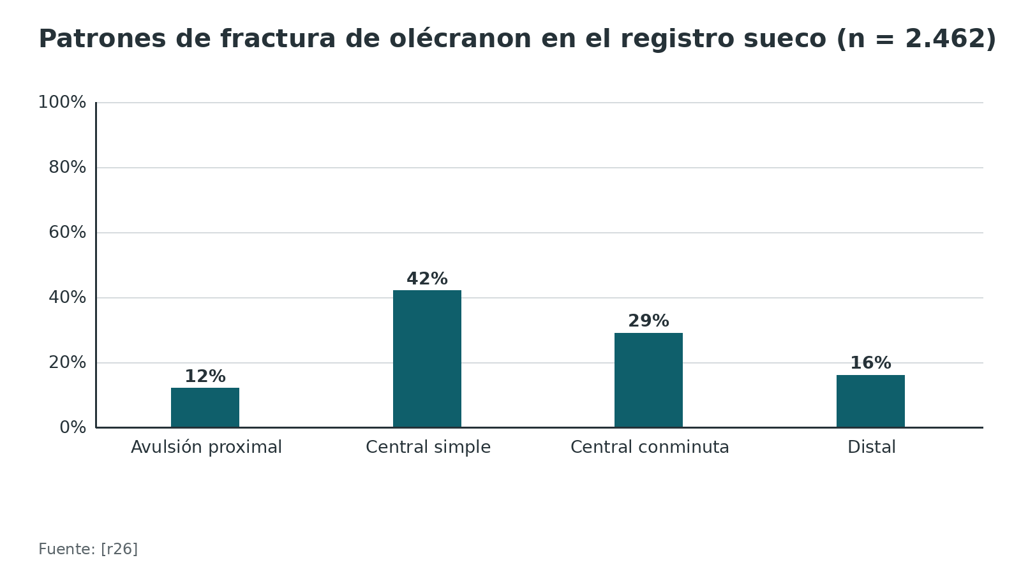
Figura 2. Técnica elegida entre los operados en Dinamarca: 1999 y 2018 [r25]
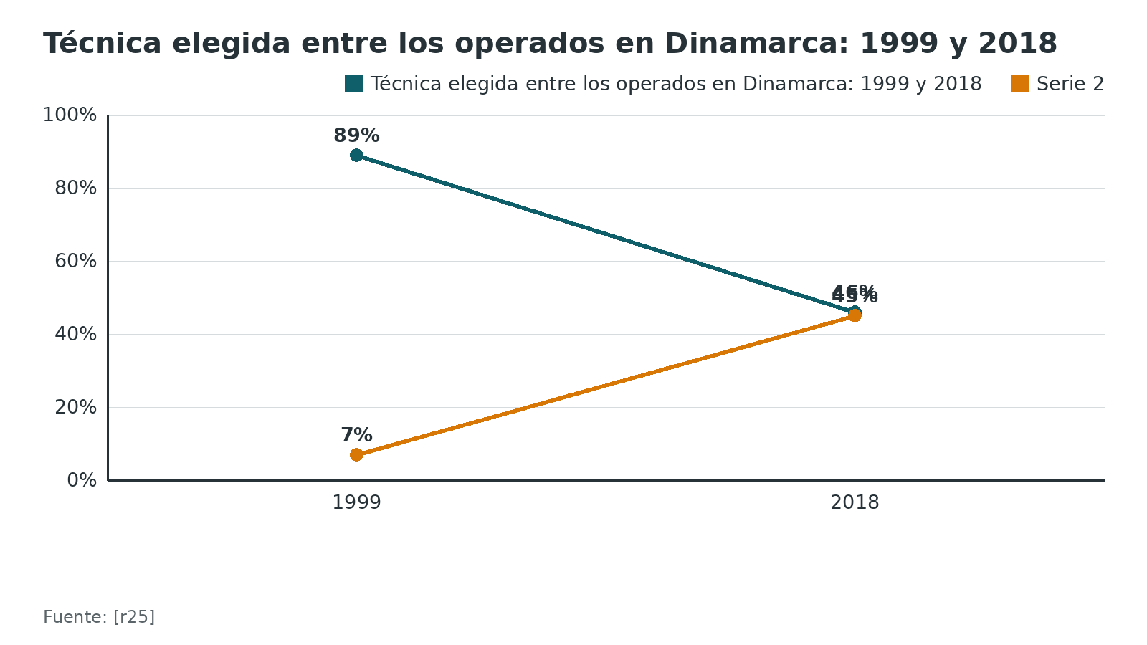
Referencias de este bloque
[r2] Siebenlist S, Buchholz A, Braun KF. Fractures of the proximal ulna: current concepts in surgical management. EFORT Open Rev. 2019;4(1):1-9. (revision · acceso abierto) https://doi.org/10.1302/2058-5241.4.180022
[r23] Matar HE, Ali AA, Buckley S, Garlick NI, Atkinson HD. Surgical interventions for treating fractures of the olecranon in adults. Cochrane Database Syst Rev. 2014;(11):CD010144. (RS-MA · acceso resumen) https://doi.org/10.1002/14651858.CD010144.pub2
[r24] Cantore M, Candela V, Sessa P, Giannicola G, Gumina S. Epidemiology of isolated olecranon fractures: a detailed survey on a large sample of patients in a suburban area. JSES Int. 2022;6(2):309-314. (cohorte · acceso abierto) https://doi.org/10.1016/j.jseint.2021.11.015
[r25] Zeyghami W, Karimi D, Hagemann WM, Gundtoft PH, Viberg B, Maleitzke T. Epidemiology and Treatment of Olecranon Fractures: a nationwide register-based analysis of 27,880 cases in Denmark from 1999 to 2018. J Orthop Surg Res. 2025;20(1):561. (cohorte · acceso resumen) https://doi.org/10.1186/s13018-025-05970-2
[r26] Brüggemann A, Mukka S, Wolf O. Epidemiology, classification and treatment of olecranon fractures in adults: an observational study on 2462 fractures from the Swedish Fracture Register. Eur J Trauma Emerg Surg. 2022;48(3):2255-2263. (cohorte · acceso abierto) https://doi.org/10.1007/s00068-021-01765-2

Mecanismo de lesión

Dos formas de romperlo
La directa es una caída o un golpe sobre la punta del codo; es la más frecuente [r24]. La indirecta ocurre cuando el tríceps tira del hueso con una contracción potente, o cuando una caída sobre la mano extendida lleva el codo a la hiperextensión [r2, r6].
Un estudio en cadáver, citado por esa serie, mostró que el olécranon se rompe con facilidad cuando el impacto directo llega con el codo flexionado entre 60° y 110° [r24].

La energía define el patrón
En esa serie, la caída de poca energía dio sobre todo fracturas simples, desplazadas y estables, mientras que el trauma de alta energía dio tanto simples como conminutas [r24]. En el anciano, la caída desde la propia altura causó 84 % de las fracturas desplazadas tratadas sin cirugía en una cohorte [r27], y en el registro sueco 71 % de los mayores de 65 años se fracturó así [r26].

Cuando la lesión es más que el olécranon
Si a la carga se suma una rotación del antebrazo, la fuerza puede llevar la tróclea a través de la incisura. Las fuerzas rotatorias pueden producir fracturas-luxaciones posterolaterales, posteromediales o transolecranianas [r2]. En la variante anterior, el húmero distal empuja a través del olécranon y deja el cúbito proximal en varios fragmentos [r5]. Ese patrón no es una fractura simple y no se trata como tal.
Referencias de este bloque
[r2] Siebenlist S, Buchholz A, Braun KF. Fractures of the proximal ulna: current concepts in surgical management. EFORT Open Rev. 2019;4(1):1-9. (revision · acceso abierto) https://doi.org/10.1302/2058-5241.4.180022
[r5] Ring D, Jupiter JB, Sanders RW, Mast J, Simpson NS. Transolecranon fracture-dislocation of the elbow. J Orthop Trauma. 1997;11(8):545-50. (serie · acceso resumen) https://doi.org/10.1097/00005131-199711000-00001
[r6] Alshayban MA, Ibraheem AK, Aloudah AA, Alqahtani TS, Elseaidy MN, Abdelmalek M, et al. Comparative efficacy and safety of tension band wiring versus plate fixation for olecranon fractures: a meta-analysis and trial sequential analysis of randomized clinical trials. JSES Rev Rep Tech. 2026;6(4):100817. (RS-MA · acceso abierto) https://doi.org/10.1016/j.xrrt.2026.100817
[r24] Cantore M, Candela V, Sessa P, Giannicola G, Gumina S. Epidemiology of isolated olecranon fractures: a detailed survey on a large sample of patients in a suburban area. JSES Int. 2022;6(2):309-314. (cohorte · acceso abierto) https://doi.org/10.1016/j.jseint.2021.11.015
[r26] Brüggemann A, Mukka S, Wolf O. Epidemiology, classification and treatment of olecranon fractures in adults: an observational study on 2462 fractures from the Swedish Fracture Register. Eur J Trauma Emerg Surg. 2022;48(3):2255-2263. (cohorte · acceso abierto) https://doi.org/10.1007/s00068-021-01765-2
[r27] Duckworth AD, Bugler KE, Clement ND, Court-Brown CM, McQueen MM. Nonoperative management of displaced olecranon fractures in low-demand elderly patients. J Bone Joint Surg Am. 2014;96(1):67-72. (cohorte · acceso resumen) https://doi.org/10.2106/JBJS.L.01137

Anatomía quirúrgica del olécranon y la incisura troclear

Una pinza y sus dos mandíbulas
Piense en la incisura troclear como una pinza que abraza la tróclea del húmero. El olécranon forma su parte posterior y el coronoides la anterior. Cada mandíbula frena una dirección: si el húmero tiende a irse hacia atrás lo detiene sobre todo el coronoides, y si tiende a irse hacia adelante lo detiene el olécranon [r2]. Entre las dos superficies articulares hay una zona sin cartílago de 3 a 5 mm [r2].

Medidas que sirven de referencia
- En 50 cúbitos adultos normales, la altura posterior del olécranon fue 24,6 mm, su ancho 23,1 mm y el ancho de la incisura 22,3 mm [r28].
- Reconstruir el ancho de la incisura sin estrangularlo ni ensancharlo es la prioridad de la cirugía [r2].
- El cúbito proximal tiene una angulación dorsal (PUDA) en 96 % de las radiografías, con media de 5,7° (rango de 0° a 14°) y su vértice a 47 mm de la punta, en promedio [r15]. En la serie de 50 cúbitos adultos, la PUDA media fue 8° y la angulación en varo 9,3° [r28].
- La PUDA de un codo se correlaciona con la del otro (coeficiente de Pearson de 0,860), así que la radiografía del lado sano sirve de plantilla cuando el lado fracturado está conminuto [r15].

El tríceps y su huella
El tendón llega al olécranon como un domo ancho y plano. En 36 codos de cadáver, el tendón propio midió 23,7 mm de ancho, contra 26,9 mm del olécranon (razón de 0,88) [r22]. La huella de inserción midió 20,9 mm de ancho y 13,4 mm de largo, y empezó a 14,8 mm de la punta [r22]. Hay además una expansión lateral de 16,8 mm que se continúa con la fascia del ancóneo y equivale a cerca de 70 % del ancho del tendón central [r22].
Implicación práctica (opinión experta): todo tornillo, aguja o placa que cruza esa huella pasa por el tendón, y la placa dorsal queda en un plano casi subcutáneo, por eso el material en esta zona molesta tanto [r2].

Lo que rodea al hueso
El nervio cubital corre pegado al cúbito proximal, y por eso se examina siempre antes y después de operar [r2]. La cara dorsal del olécranon es subcutánea y está cubierta por la bolsa olecraniana, como muestra la lámina de Gray: el material dorsal casi no tiene colchón de partes blandas.
Tabla 2. Anatomía quirúrgica del olécranon en una tabla [r2] [r15] [r22] [r28]
Estructura | Qué hace | Dato medido | Por qué importa al operar
Incisura troclear | Abraza la tróclea; el olécranon frena la luxación anterior y el coronoides la posterior | Zona sin cartílago de 3 a 5 mm entre ambas | Reconstruir ancho y contorno, sin estrangular ni ensanchar
Olécranon | Brazo de palanca del tríceps | Altura posterior de 24,6 mm; ancho de 23,1 mm | Un fragmento proximal pequeño admite poco material
Angulación dorsal (PUDA) | Forma natural del cúbito proximal | Presente en 96 %; media de 5,7° | Una placa recta puede desalinear; el lado sano sirve de plantilla
Huella del tríceps | Ancla el mecanismo extensor | Ancho de 20,9 mm; largo de 13,4 mm; a 14,8 mm de la punta | Todo implante que la cruza compromete el tendón
Nervio cubital | Pasa pegado al hueso | Sin cifra | Se explora siempre y se protege al abordar y al colocar tornillos

Referencias de este bloque
[r2] Siebenlist S, Buchholz A, Braun KF. Fractures of the proximal ulna: current concepts in surgical management. EFORT Open Rev. 2019;4(1):1-9. (revision · acceso abierto) https://doi.org/10.1302/2058-5241.4.180022
[r15] Rouleau DM, Faber KJ, Athwal GS. The proximal ulna dorsal angulation: a radiographic study. J Shoulder Elbow Surg. 2010;19(1):26-30. (serie · acceso resumen) https://doi.org/10.1016/j.jse.2009.07.005
[r22] Keener JD, Chafik D, Kim HM, Galatz LM, Yamaguchi K. Insertional anatomy of the triceps brachii tendon. J Shoulder Elbow Surg. 2010;19(3):399-405. (serie · acceso resumen) https://doi.org/10.1016/j.jse.2009.10.008
[r28] Beşer CG, Demiryürek D, Özsoy H, Erçakmak B, Hayran M, Kızılay O, et al. Redefining the proximal ulna anatomy. Surg Radiol Anat. 2014;36(10):1023-31. (serie · acceso resumen) https://doi.org/10.1007/s00276-014-1340-4

Variantes que cambian la decisión

Cuatro patrones, no uno
«Fractura del olécranon» agrupa lesiones que se tratan distinto. El registro sueco separó 4: avulsión de la punta, central simple, central conminuta y distal [r26]. En la avulsión de la punta manda el tamaño del fragmento: de él depende que la articulación ulnohumeral quede estable, y de ahí salen la clasificación y la conducta [r26].

Con impactación articular
En la TC, 33,6 % de 122 fracturas operadas tenían impactación articular, es decir, fragmentos hundidos de la superficie [r11]. Esos pacientes tuvieron peor DASH (p = 0,018), peor puntaje de Mayo (p = 0,021) y más artrosis postraumática (p = 0,048) [r11]. Con radiografías el acuerdo entre cirujanos sobre la impactación fue moderado (ICC 0,44) y con TC subió a 0,82 [r10]. La impactación se asoció con el patrón OTA/AO 2U1B1e y no con factores del paciente [r10].

Fractura-luxación transolecraniana
La tróclea humeral entra como una cuña a través de la incisura y rompe el olécranon [r2, r5]. En una serie de 17 pacientes, 14 tenían fracturas conminutas complejas del cúbito proximal y 3 fracturas oblicuas simples [r5]. Como la radiocapitelar aparece luxada a simple vista, se suele etiquetar como Monteggia anterior; la diferencia es que, en la mayoría, la articulación radiocubital proximal sigue íntegra [r2, r5]. Con fijación anatómica estable, el resultado a los 25 meses fue excelente en 7, bueno en 8 y regular en 2 [r5].

Fractura-luxación olecraniana posterior
Es una variante de pronóstico relativamente malo, y los autores de una revisión de 117 pacientes proponen considerarla una entidad aparte [r19]. Casi nunca es solo el olécranon: el coronoides estaba fracturado en 84,6 % y la cabeza radial en 87,2 %, mientras que el ligamento colateral lateral estaba lesionado solo en 5 % [r19]. Tras operar casi no hubo inestabilidad ulnohumeral, pero el costo se paga en otras complicaciones: artrosis en 28,2 %, reoperación en 16 %, seudoartrosis o retardo de consolidación en 9,4 % y osificación heterotópica en 7 % [r19].

Fractura abierta
Es poco frecuente en el olécranon: 3 de 165 pacientes (1,8 %) en una serie [r24]. Si las partes blandas están comprometidas, en casos raros puede hacer falta un fijador externo [r2].

Con otras lesiones del codo
Si hay cabeza radial rota y coronoides fracturado, el problema es la inestabilidad, no el olécranon. Para eso están los capítulos de luxación de codo y tríada terrible.
Tabla 3. Variantes: qué las delata y qué cambia [r1] [r2] [r5] [r10] [r11] [r19] [r24]
Variante | Qué la delata | Qué cambia en la decisión
Avulsión de la punta | Fragmento proximal pequeño en la radiografía lateral | Poco hueso para fijar: sutura de descarga del tríceps o placa en gancho [r1, r2]
Con impactación articular | Fragmentos hundidos en la TC | Elevar y apoyar el fragmento; el escalón residual predice mal resultado [r10, r11]
Transolecraniana (anterior) | Radiocapitelar luxada con articulación radiocubital proximal íntegra | TC 3D y placa que restaure la incisura [r2, r5]
Posterior | Cabeza radial luxada hacia atrás con coronoides roto | Reconstruir todos los componentes; pronóstico relativamente malo [r19]
Abierta | Herida sobre el olécranon | Manejo de partes blandas primero; fijación externa rara [r2, r24]

Referencias de este bloque
[r1] Hak DJ, Golladay GJ. Olecranon fractures: treatment options. J Am Acad Orthop Surg. 2000;8(4):266-75. (revision · acceso resumen) https://doi.org/10.5435/00124635-200007000-00007
[r2] Siebenlist S, Buchholz A, Braun KF. Fractures of the proximal ulna: current concepts in surgical management. EFORT Open Rev. 2019;4(1):1-9. (revision · acceso abierto) https://doi.org/10.1302/2058-5241.4.180022
[r5] Ring D, Jupiter JB, Sanders RW, Mast J, Simpson NS. Transolecranon fracture-dislocation of the elbow. J Orthop Trauma. 1997;11(8):545-50. (serie · acceso resumen) https://doi.org/10.1097/00005131-199711000-00001
[r10] Hill JR, Bechtold DA, Gibian JT, Kuhn AW, Hong Z, Tatman LM, et al. Effect of Computerized Tomography on Assessment and Surgical Planning for Olecranon Fractures. J Orthop Trauma. 2023;37(11):e435-e440. (serie · acceso resumen) https://doi.org/10.1097/BOT.0000000000002672
[r11] Kim KE, Sung SY, Lee YS, Park TH, Lee EJ, Jeon SY, et al. Articular impaction of olecranon fracture is associated with poor postoperative clinical outcome. Bone Joint J. 2026;108-B(1):109-117. (cohorte · acceso resumen) https://doi.org/10.1302/0301-620X.108B1.BJJ-2025-0444.R1
[r19] Xiong J, Yang J, Luo L, Gong M. Posterior Olecranon Fracture Dislocations in Adults: A Systematic Review. Orthop Surg. 2023;15(9):2235-2243. (RS-MA · acceso resumen) https://doi.org/10.1111/os.13820
[r24] Cantore M, Candela V, Sessa P, Giannicola G, Gumina S. Epidemiology of isolated olecranon fractures: a detailed survey on a large sample of patients in a suburban area. JSES Int. 2022;6(2):309-314. (cohorte · acceso abierto) https://doi.org/10.1016/j.jseint.2021.11.015
[r26] Brüggemann A, Mukka S, Wolf O. Epidemiology, classification and treatment of olecranon fractures in adults: an observational study on 2462 fractures from the Swedish Fracture Register. Eur J Trauma Emerg Surg. 2022;48(3):2255-2263. (cohorte · acceso abierto) https://doi.org/10.1007/s00068-021-01765-2

Biomecánica: qué fuerzas rompen y qué fuerzas sostienen

La banda de tensión: la idea y su prueba
La idea clásica de la AO es que el alambre dorsal transforme la tracción que abre el foco por detrás en compresión sobre el cartílago [r14]. Esa idea se probó en 10 codos de cadáver con carga cíclica fisiológica, y en ningún montaje la banda de tensión AO produjo compresión a través del foco [r14]. Los montajes con un tornillo esponjoso de 7,3 mm fueron casi 5 veces más estables que los de agujas de Kirschner [r14]. Con ese resultado pusieron en duda el concepto y, para el posoperatorio inmediato, aconsejaron movilidad pasiva en lugar de activa [r14].
Es una recomendación de laboratorio. La práctica reciente es mover pronto cuando la fijación es estable (ver rehabilitación) [r2].

Banda de tensión frente a placa, en cadáver
En 20 codos pareados, con el tríceps cargado a 300 N durante 500 ciclos, no hubo diferencia de desplazamiento ni de carga de falla; lo que cambió fue cómo fallaron [r29]. En 8 de 10 montajes con banda de tensión falló el implante, siempre bajo los nudos del alambre, y solo en 1 codo con placa (p < 0,01) [r29]. Los autores señalaron el nudo del cerclaje metálico como el eslabón más débil [r29].

¿Cuánto olécranon se puede quitar?
La escisión del fragmento con avance del tríceps es una opción antigua. En una serie de 107 pacientes, 53 se trataron con escisión primaria y 54 con fijación [r30]. Hubo 13 complicaciones locales con la fijación y 2 con la escisión, y no hubo diferencia significativa en el desempeño de los extensores del codo, medido en 29 de ellos [r30].
En el laboratorio, resecar el olécranon en incrementos de 12,5 %, con avance del tríceps tras cada resección, hace perder estabilidad de forma progresiva [r21]. Hasta 75 % de resección, la laxitud en varo-valgo y la rotación ulnohumeral crecen poco a poco; desde 87,5 % el codo queda francamente inestable [r21]. Las diferencias aparecieron con el brazo en posición de varo o de valgo; con el brazo en horizontal o colgante no las hubo [r21]. Por eso la escisión con avance del tríceps quedó para casos seleccionados, como el anciano osteoporótico con conminución severa [r1].
Figura 3. Montajes que fallaron por el implante, de 10 codos de cadáver por técnica [r29]
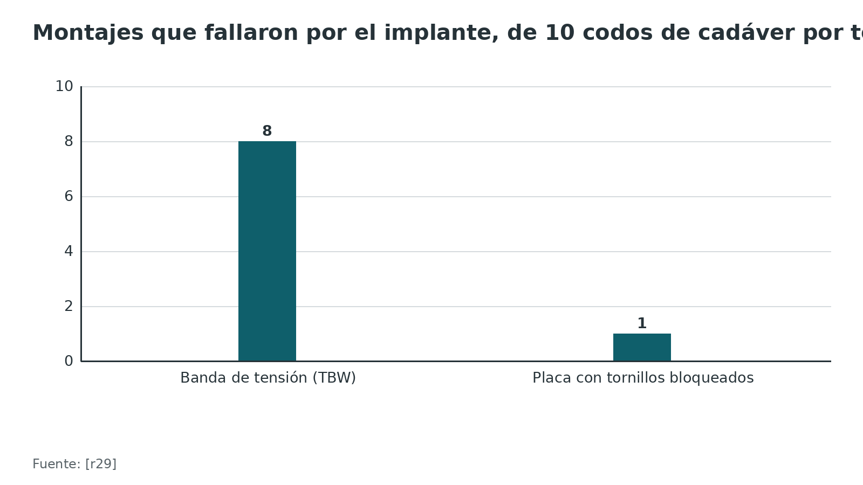
Referencias de este bloque
[r1] Hak DJ, Golladay GJ. Olecranon fractures: treatment options. J Am Acad Orthop Surg. 2000;8(4):266-75. (revision · acceso resumen) https://doi.org/10.5435/00124635-200007000-00007
[r2] Siebenlist S, Buchholz A, Braun KF. Fractures of the proximal ulna: current concepts in surgical management. EFORT Open Rev. 2019;4(1):1-9. (revision · acceso abierto) https://doi.org/10.1302/2058-5241.4.180022
[r14] Hutchinson DT, Horwitz DS, Ha G, Thomas CW, Bachus KN. Cyclic loading of olecranon fracture fixation constructs. J Bone Joint Surg Am. 2003;85(5):831-7. (serie · acceso resumen) https://doi.org/10.2106/00004623-200305000-00010
[r21] Bell TH, Ferreira LM, McDonald CP, Johnson JA, King GJ. Contribution of the olecranon to elbow stability: an in vitro biomechanical study. J Bone Joint Surg Am. 2010;92(4):949-57. (serie · acceso resumen) https://doi.org/10.2106/JBJS.H.01873
[r29] Midtgaard KS, Søreide E, Brattgjerd JE, Moatshe G, Madsen JE, Flugsrud GB. Biomechanical comparison of tension band wiring and plate fixation with locking screws in transverse olecranon fractures. J Shoulder Elbow Surg. 2020;29(6):1242-1248. (serie · acceso resumen) https://doi.org/10.1016/j.jse.2020.01.079
[r30] Gartsman GM, Sculco TP, Otis JC. Operative treatment of olecranon fractures. Excision or open reduction with internal fixation. J Bone Joint Surg Am. 1981;63(5):718-21. (cohorte · acceso resumen) https://pubmed.ncbi.nlm.nih.gov/7240294/

Clasificaciones y su concordancia

Para qué se clasifica
Una clasificación útil responde dos preguntas: ¿hay que operar y con qué? Del tamaño del fragmento proximal depende que la articulación ulnohumeral quede estable, y de eso, la clasificación y la conducta [r26].

Mayo
Mayo tiene 3 tipos: 1 no desplazada y estable, 2 desplazada y estable, 3 desplazada e inestable; cada uno se subdivide en A (simple) y B (conminuta) [r2, r31]. En la fractura aislada es la más práctica: suma la estabilidad a la forma del trazo, y eso orienta la elección del abordaje [r2]. El 2A es el más frecuente [r24]. Los umbrales de «desplazada» son los de cada serie; por ejemplo, la inclusión de fracturas con más de 2 mm de desplazamiento articular y la indicación de fijar con más de 2 mm [r27, r32].

Colton, Schatzker y AO/OTA
Cada sistema mira algo distinto: Mayo combina estabilidad, desplazamiento y conminución; Colton se fija en el desplazamiento y en la forma del trazo; Schatzker, en la morfología y la estabilidad biomecánica; y AO/OTA ubica el olécranon dentro de las fracturas del codo, según el trazo quede fuera de la articulación o la comprometa en parte o por completo [r26]. En AO el cúbito es 2U, su segmento proximal es 1 y la fractura parcialmente articular es B, de modo que la fractura típica del olécranon queda en 2U1B1 [r24]. El registro sueco usó una Mayo modificada con 4 grupos: avulsión proximal (Mayo I A-B), central simple (II A), central conminuta (II B) y distal (III A-B) [r26].

Qué tan bien coinciden los observadores
Con 8 cirujanos, la clasificación de Colton tuvo acuerdo intra e interobservador sustancial y la de Schatzker, regular, tanto en especialistas como en no especialistas [r33]. El acuerdo de Mayo fue regular; el de AO fue moderado en especialistas, y en no especialistas el acuerdo intraobservador fue apenas leve [r33]. Para los autores, la variabilidad entre observadores impide que algún sistema sea aceptado de forma general [r33].
Con otro diseño, 7 cirujanos clasificaron 46 fracturas con radiografías y el acuerdo fue casi perfecto: ICC de 0,91 para Colton, 0,93 para Mayo y 0,89 para OTA/AO; con TC fue 0,91, 0,91 y 0,93 [r10]. Las dos cosas pueden ser ciertas a la vez, porque las métricas y las muestras son distintas. Lo que sí mejora con TC es el acuerdo sobre la impactación (de 0,44 a 0,82) [r10].

Cómo se usa en la decisión
Mayo es el sistema que decide: tipo 1, tratamiento sin cirugía; tipo 2A, banda de tensión o placa; tipos 2B y 3, placa [r1, r2]. En los ancianos de baja demanda con fractura estable, no operar entra también en el tipo 2 [r2, r4].
Tabla 4. Cuatro clasificaciones y para qué sirven [r2] [r10] [r24] [r26] [r33]
Sistema | Qué mira | Concordancia publicada | Para qué sirve en la decisión
Mayo | Estabilidad, desplazamiento y conminución | ICC 0,93 con radiografías en un estudio y acuerdo regular en otro | Es el que guía conducta y abordaje en la fractura aislada [r2, r10, r33]
Colton | Desplazamiento y patrón de fractura | ICC 0,91 en un estudio y acuerdo sustancial en otro | Describe por desplazamiento y patrón; acuerdo sustancial [r10, r26, r33]
Schatzker | Morfología y estabilidad biomecánica | Acuerdo regular | Orienta por morfología y estabilidad; acuerdo regular [r26, r33]
AO/OTA 2U1B1 | Fractura parcialmente articular del cúbito proximal, con subtipos | ICC 0,89 en un estudio y acuerdo moderado en otro | Lenguaje común de los registros; el sueco clasifica casi todas sus fracturas con AO/OTA, pero el olécranon con una Mayo modificada [r10, r24, r26, r33]

Figura 4. Acuerdo entre 7 cirujanos con radiografías, según el sistema [r10]
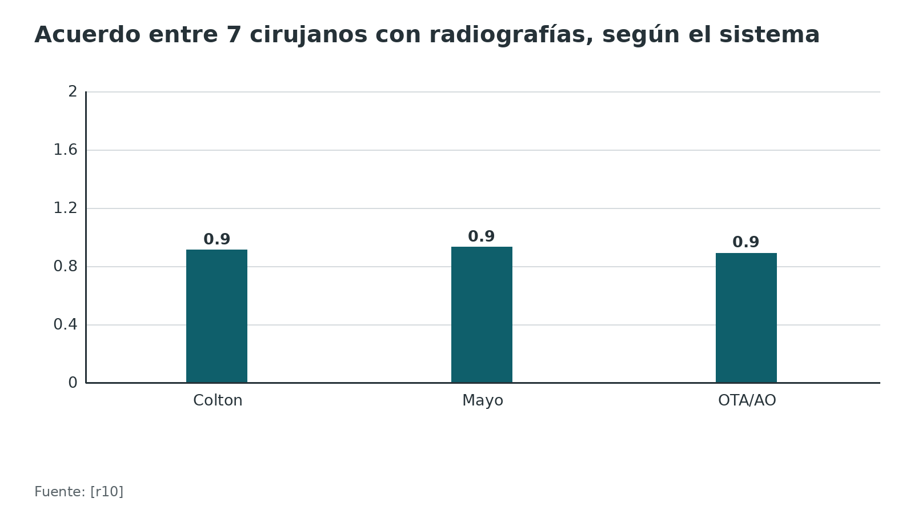
Referencias de este bloque
[r1] Hak DJ, Golladay GJ. Olecranon fractures: treatment options. J Am Acad Orthop Surg. 2000;8(4):266-75. (revision · acceso resumen) https://doi.org/10.5435/00124635-200007000-00007
[r2] Siebenlist S, Buchholz A, Braun KF. Fractures of the proximal ulna: current concepts in surgical management. EFORT Open Rev. 2019;4(1):1-9. (revision · acceso abierto) https://doi.org/10.1302/2058-5241.4.180022
[r4] Joshi MA, Le M, Campbell R, Sivakumar B, Limbers J, Harris IA, et al. Surgery for Olecranon Fractures in the Elderly (SOFIE): Results of the SOFIE Randomized Controlled Trial. J Bone Joint Surg Am. 2025;107(5):452-458. (ECA · acceso resumen) https://doi.org/10.2106/JBJS.24.00655
[r10] Hill JR, Bechtold DA, Gibian JT, Kuhn AW, Hong Z, Tatman LM, et al. Effect of Computerized Tomography on Assessment and Surgical Planning for Olecranon Fractures. J Orthop Trauma. 2023;37(11):e435-e440. (serie · acceso resumen) https://doi.org/10.1097/BOT.0000000000002672
[r24] Cantore M, Candela V, Sessa P, Giannicola G, Gumina S. Epidemiology of isolated olecranon fractures: a detailed survey on a large sample of patients in a suburban area. JSES Int. 2022;6(2):309-314. (cohorte · acceso abierto) https://doi.org/10.1016/j.jseint.2021.11.015
[r26] Brüggemann A, Mukka S, Wolf O. Epidemiology, classification and treatment of olecranon fractures in adults: an observational study on 2462 fractures from the Swedish Fracture Register. Eur J Trauma Emerg Surg. 2022;48(3):2255-2263. (cohorte · acceso abierto) https://doi.org/10.1007/s00068-021-01765-2
[r27] Duckworth AD, Bugler KE, Clement ND, Court-Brown CM, McQueen MM. Nonoperative management of displaced olecranon fractures in low-demand elderly patients. J Bone Joint Surg Am. 2014;96(1):67-72. (cohorte · acceso resumen) https://doi.org/10.2106/JBJS.L.01137
[r31] Wiersma JP, de Klerk HH, Priester-Vink S, Doornberg JN, Bhashyam AR, van den Bekerom MPJ. Incidence of post-traumatic osteoarthritis in olecranon fractures and the role of instability and comminution in its development: a systematic review. J Shoulder Elbow Surg. 2026;35(9):e891-e900. (RS-MA · acceso resumen) https://doi.org/10.1016/j.jse.2026.02.024
[r32] Flinterman HJ, Doornberg JN, Guitton TG, Ring D, Goslings JC, Kloen P. Long-term outcome of displaced, transverse, noncomminuted olecranon fractures. Clin Orthop Relat Res. 2014;472(6):1955-61. (cohorte · acceso resumen) https://doi.org/10.1007/s11999-014-3481-5
[r33] Benetton CA, Cesa G, El-Kouba Junior G, Ferreira AP, Vissoci JR, Pietrobon R. Agreement of olecranon fractures before and after the exposure to four classification systems. J Shoulder Elbow Surg. 2015;24(3):358-63. (serie · acceso resumen) https://doi.org/10.1016/j.jse.2014.10.025

Diagnóstico: clínica y criterios de inestabilidad

Qué buscar al examinar
El paciente llega con dolor que le impide mover el codo y edema [r2]; a veces se palpa una depresión en la cara posterior (práctica habitual / opinión experta). Pídale que extienda el codo contra la gravedad: si no puede, el mecanismo extensor está interrumpido (práctica habitual / opinión experta). Si el triángulo de Hueter pierde su simetría, piense ya en luxación o inestabilidad [r2].
Explore cada nervio, con atención especial al cubital por su trayecto pegado al hueso, y compruebe el flujo de las arterias radial y cubital [r2]. Mire la piel: una herida sobre el olécranon indica fractura abierta, rara en esta lesión (3 de 165 pacientes en una serie) [r24].

La prueba de extensión del codo
En 1.740 pacientes elegibles de 5 servicios de urgencia, 602 pudieron extender por completo el codo y 17 de ellos tenían fractura; 2 adultos con fractura de olécranon necesitaron un cambio de tratamiento [r13]. La conducta que proponen: si el paciente extiende por completo y no se sospecha fractura del olécranon, la radiografía puede esperar, y vuelve si no mejora en 7 a 10 días; si no extiende, se pide, porque casi 50 % de ellos tiene fractura [r13].

Imágenes
La radiografía de codo en 2 planos confirma la sospecha clínica [r2]. Si hay varios fragmentos, la revisión recomienda TC, mejor con reconstrucción 3D: un fragmento pequeño del coronoides, que puede ser la única pista de inestabilidad, se escapa con facilidad en la radiografía [r2]. La TC cambió el plan de fijación en 25 % de los casos [r10].

Cuándo se opera: el umbral de las series
Las series definieron «desplazada» con más de 2 mm de desplazamiento articular [r27], y en una serie a largo plazo la indicación general de fijar fue de más de 2 mm [r32]. Es un umbral operativo de esas cohortes, no una regla universal.

Criterios de inestabilidad, incluida la articulación radiocubital proximal
Descarte luxación o subluxación: línea radiocapitelar descentrada, coronoides fragmentado y fractura de la cabeza radial son las pistas [r2]. En la fractura-luxación transolecraniana, la articulación radiocubital proximal suele estar íntegra, a diferencia de la Monteggia [r2]. Una cabeza radial que no se centra después de fijar el cúbito avisa de 2 problemas posibles: el cúbito quedó mal reconstruido o hay partes blandas interpuestas [r2].
Tabla 5. Qué buscar y qué significa [r2] [r5] [r11] [r13] [r27] [r32]
Hallazgo | Qué significa | Siguiente paso
Triángulo de Hueter asimétrico | Posible luxación o inestabilidad | TC y pensar en fractura-luxación [r2]
Déficit del nervio cubital o de pulsos | Lesión asociada; el cubital corre pegado al hueso | Documentar antes y después de cualquier maniobra [r2]
No puede extender por completo el codo | Casi 50 % de probabilidad de fractura | Radiografía en 2 planos [r13]
Línea radiocapitelar descentrada | Luxación o subluxación de la cabeza radial | TC; separar Monteggia de transolecraniana [r2, r5]
Escalón o separación articular de más de 2 mm | Umbral usado en las series para fijar | Considerar fijación según Mayo [r27, r32]
Impactación articular en TC | Peor función y más artrosis | Elevar y apoyar el fragmento [r11]

Referencias de este bloque
[r2] Siebenlist S, Buchholz A, Braun KF. Fractures of the proximal ulna: current concepts in surgical management. EFORT Open Rev. 2019;4(1):1-9. (revision · acceso abierto) https://doi.org/10.1302/2058-5241.4.180022
[r5] Ring D, Jupiter JB, Sanders RW, Mast J, Simpson NS. Transolecranon fracture-dislocation of the elbow. J Orthop Trauma. 1997;11(8):545-50. (serie · acceso resumen) https://doi.org/10.1097/00005131-199711000-00001
[r10] Hill JR, Bechtold DA, Gibian JT, Kuhn AW, Hong Z, Tatman LM, et al. Effect of Computerized Tomography on Assessment and Surgical Planning for Olecranon Fractures. J Orthop Trauma. 2023;37(11):e435-e440. (serie · acceso resumen) https://doi.org/10.1097/BOT.0000000000002672
[r11] Kim KE, Sung SY, Lee YS, Park TH, Lee EJ, Jeon SY, et al. Articular impaction of olecranon fracture is associated with poor postoperative clinical outcome. Bone Joint J. 2026;108-B(1):109-117. (cohorte · acceso resumen) https://doi.org/10.1302/0301-620X.108B1.BJJ-2025-0444.R1
[r13] Appelboam A, Reuben AD, Benger JR, Beech F, Dutson J, Haig S, et al. Elbow extension test to rule out elbow fracture: multicentre, prospective validation and observational study of diagnostic accuracy in adults and children. BMJ. 2008;337:a2428. (cohorte · acceso resumen) https://doi.org/10.1136/bmj.a2428
[r24] Cantore M, Candela V, Sessa P, Giannicola G, Gumina S. Epidemiology of isolated olecranon fractures: a detailed survey on a large sample of patients in a suburban area. JSES Int. 2022;6(2):309-314. (cohorte · acceso abierto) https://doi.org/10.1016/j.jseint.2021.11.015
[r27] Duckworth AD, Bugler KE, Clement ND, Court-Brown CM, McQueen MM. Nonoperative management of displaced olecranon fractures in low-demand elderly patients. J Bone Joint Surg Am. 2014;96(1):67-72. (cohorte · acceso resumen) https://doi.org/10.2106/JBJS.L.01137
[r32] Flinterman HJ, Doornberg JN, Guitton TG, Ring D, Goslings JC, Kloen P. Long-term outcome of displaced, transverse, noncomminuted olecranon fractures. Clin Orthop Relat Res. 2014;472(6):1955-61. (cohorte · acceso resumen) https://doi.org/10.1007/s11999-014-3481-5

Examen físico y rendimiento de las maniobras

Qué maniobras hay y qué rinden
La maniobra con mejor estudio es la prueba de extensión completa del codo. En 1.740 pacientes elegibles tuvo sensibilidad de 96,8 % (IC 95 % 95,0 a 98,2) y especificidad de 48,5 % (45,6 a 51,4) para fractura de codo [r13]. En adultos, el valor predictivo negativo de extender por completo fue 98,4 % y la razón de verosimilitud negativa 0,03 [r13].
Traducido: si el paciente extiende por completo, la fractura es poco probable; si no extiende, casi la mitad tendrá fractura. La prueba sirve para descartar, no para confirmar [r13].

Lo que no está medido
No se encontró en fuentes abiertas un estudio que mida la sensibilidad y la especificidad de la extensión activa contra la gravedad para el olécranon. Se usa como práctica habitual / opinión experta para valorar la integridad del mecanismo extensor, y no tiene cifras de rendimiento publicadas en lo que se pudo abrir.
Tabla 6. Maniobras de la exploración del codo traumático [r2] [r13]
Maniobra | Qué busca | Rendimiento publicado
Extensión completa del codo | Descartar fractura de codo | Sensibilidad de 96,8 %; especificidad de 48,5 %; valor predictivo negativo en adultos de 98,4 % [r13]
Extensión activa contra gravedad | Integridad del mecanismo extensor | Práctica habitual / opinión experta, sin cifras publicadas verificables
Exploración del nervio cubital y de los pulsos | Lesión neurovascular asociada | Obligatoria según la revisión [r2]
Triángulo de Hueter | Luxación o inestabilidad | Orientativo, sin cifras [r2]

Figura 5. Prueba de extensión completa del codo para fractura de codo (1.740 pacientes) [r13]
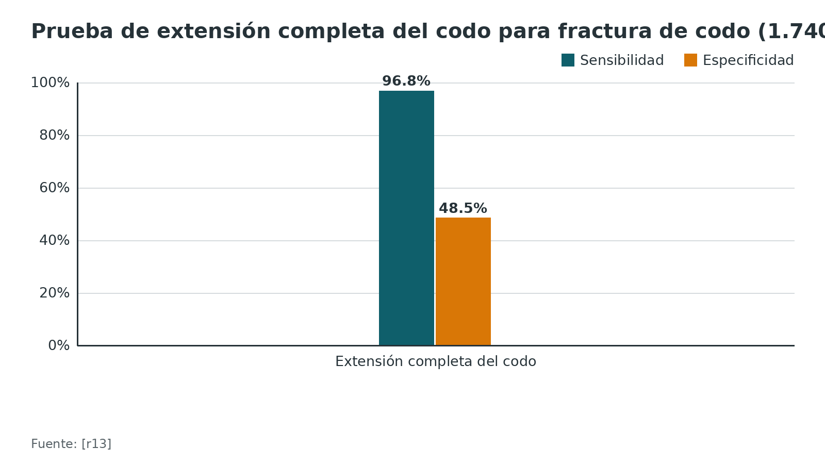
Referencias de este bloque
[r2] Siebenlist S, Buchholz A, Braun KF. Fractures of the proximal ulna: current concepts in surgical management. EFORT Open Rev. 2019;4(1):1-9. (revision · acceso abierto) https://doi.org/10.1302/2058-5241.4.180022
[r13] Appelboam A, Reuben AD, Benger JR, Beech F, Dutson J, Haig S, et al. Elbow extension test to rule out elbow fracture: multicentre, prospective validation and observational study of diagnostic accuracy in adults and children. BMJ. 2008;337:a2428. (cohorte · acceso resumen) https://doi.org/10.1136/bmj.a2428

Imágenes: radiografía, ecografía, TC y resonancia

Radiografía
Es el primer estudio: 2 planos del codo [r2]. En la lateral se mide el desplazamiento, el escalón y la conminución, y se revisa la alineación radiocapitelar (práctica habitual / opinión experta). Las proyecciones oblicuas se agregan para ver la cabeza radial y el coronoides cuando hay duda (práctica habitual / opinión experta); no se encontró un estudio abierto que mida su rendimiento. Tampoco se encontró en fuentes abiertas la sensibilidad y la especificidad de la radiografía simple para fractura de olécranon; ese dato queda como «sin dato verificable».

Ecografía a la cabecera
En 215 pacientes de 16 años o más con lesión de codo, 143 (67 %) tenían fractura en la radiografía [r34]. La almohadilla grasa posterior elevada, vista por médicos de urgencias entrenados, tuvo sensibilidad de 91 % (IC 95 % 85 a 95) y especificidad de 93 % (85 a 98) [r34]. La razón de verosimilitud positiva fue 13,09 y la negativa 0,10 [r34]. Con revisión de las imágenes por ecografistas expertos, la sensibilidad subió a 96 % [r34]. Los autores la presentan como complemento del examen físico para decidir quién necesita más estudios, no como reemplazo [r34].

TC
La TC cambió el plan de fijación en 25 % de los casos y mejoró el acuerdo sobre la impactación articular de ICC 0,44 con radiografías a 0,82 [r10]. En 122 fracturas operadas, 33,6 % tenían impactación en la TC [r11]. Cuando la fractura es multifragmentaria, se recomienda con reconstrucción 3D [r2].

Resonancia
Rara vez cambia el manejo operatorio [r2].
Tabla 7. Qué estudio pedir y qué aporta [r2] [r10] [r34]
Estudio | Aporta | Límite
Radiografía de codo en 2 planos | Confirma la fractura y su desplazamiento [r2] | Sin sensibilidad ni especificidad publicadas verificables para el olécranon
Ecografía de la almohadilla grasa posterior | Sensibilidad de 91 % y especificidad de 93 % para fractura de codo [r34] | Complemento, no reemplazo de la radiografía
TC con reconstrucción 3D | Impactación y fragmentos pequeños; cambió el plan en 25 % [r2, r10] | Radiación; se reserva para multifragmentarias o duda
Resonancia | Estructuras de partes blandas | Rara vez cambia el manejo [r2]

Figura 6. Ecografía a la cabecera: almohadilla grasa posterior elevada para fractura de codo [r34]
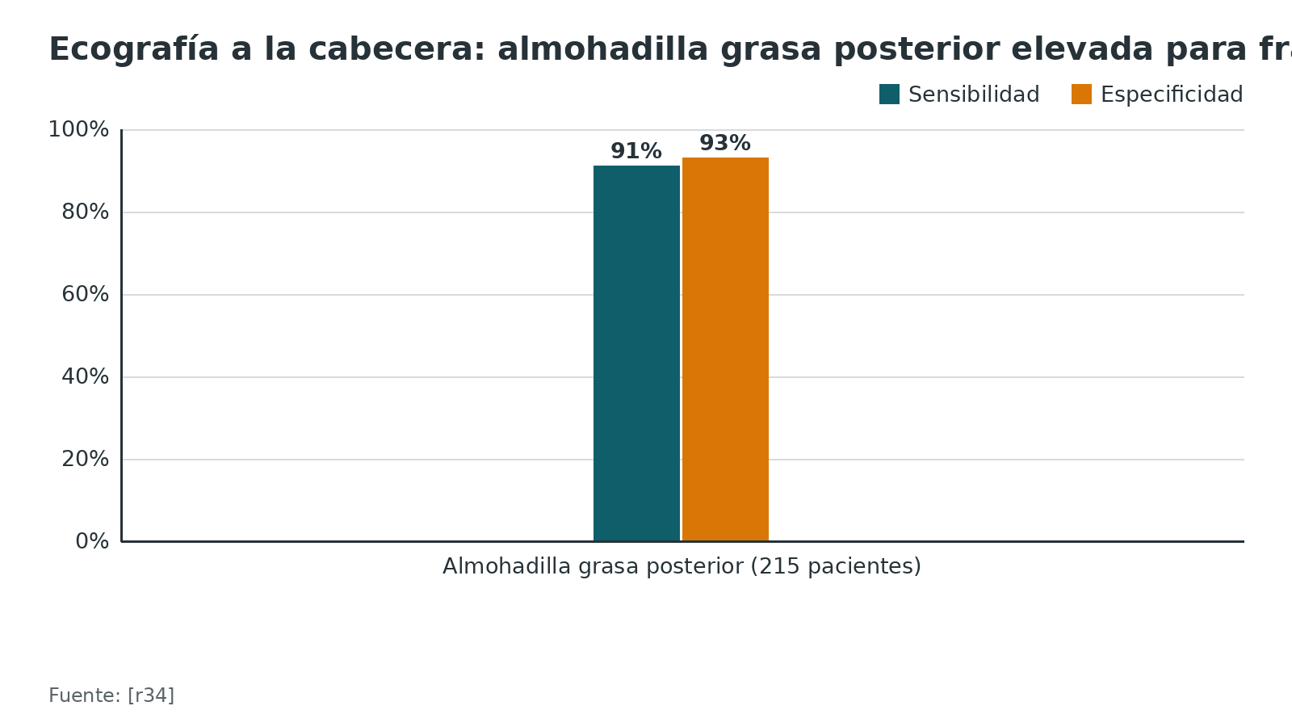
Figura 7. Acuerdo entre cirujanos sobre la impactación articular [r10]
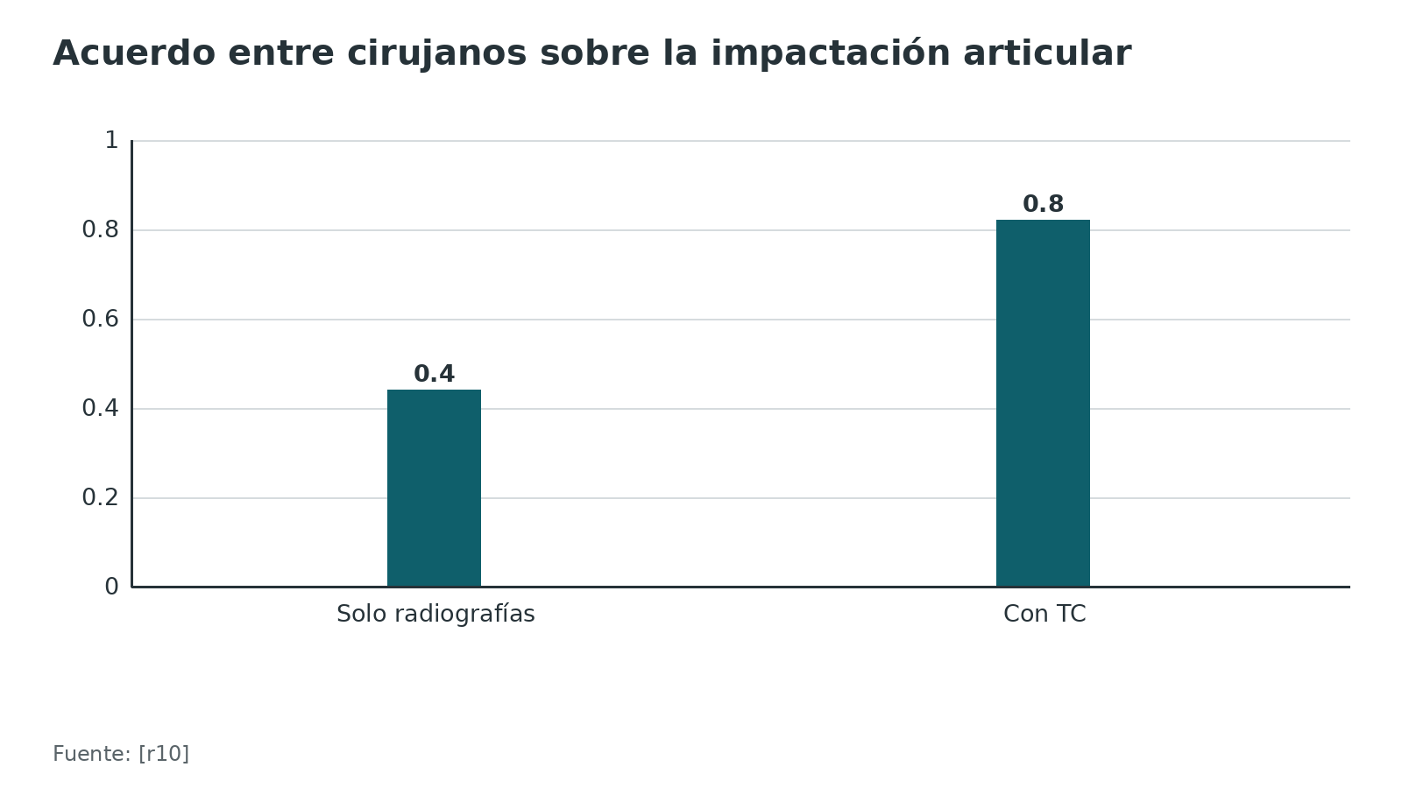
Referencias de este bloque
[r2] Siebenlist S, Buchholz A, Braun KF. Fractures of the proximal ulna: current concepts in surgical management. EFORT Open Rev. 2019;4(1):1-9. (revision · acceso abierto) https://doi.org/10.1302/2058-5241.4.180022
[r10] Hill JR, Bechtold DA, Gibian JT, Kuhn AW, Hong Z, Tatman LM, et al. Effect of Computerized Tomography on Assessment and Surgical Planning for Olecranon Fractures. J Orthop Trauma. 2023;37(11):e435-e440. (serie · acceso resumen) https://doi.org/10.1097/BOT.0000000000002672
[r11] Kim KE, Sung SY, Lee YS, Park TH, Lee EJ, Jeon SY, et al. Articular impaction of olecranon fracture is associated with poor postoperative clinical outcome. Bone Joint J. 2026;108-B(1):109-117. (cohorte · acceso resumen) https://doi.org/10.1302/0301-620X.108B1.BJJ-2025-0444.R1
[r34] Haak SL, van der Veen T, Stolmeijer R, Boendermaker AE, van der Kolk BBY, Ter Maaten JC, et al. Diagnostic accuracy of point-of-care ultrasound of the posterior fatpad in elbow fractures. Emerg Med J. 2025;42(5):300-304. (cohorte · acceso resumen) https://doi.org/10.1136/emermed-2024-214448

Algoritmo de decisión
Este algoritmo ordena la conducta desde la urgencia hasta el primer control. Los umbrales vienen de las series citadas y no sustituyen el criterio de su tutor ni los protocolos de su servicio. Se usa para el olécranon del adulto; las lesiones con luxación tienen su propio capítulo. Una fractura con varios fragmentos pero sin luxación sigue la rama de la placa, con TC previa.
Algoritmo. Fractura del olécranon del adulto: de la urgencia a la fijación [r2] [r5] [r27] [r32] [r1] [r4] [r18] [r6] [r7]
# | Tipo | Paso | Siguiente
1 | Inicio | Dolor y deformidad del codo tras caída o golpe: examinar nervio cubital y pulsos, y pedir radiografía de codo en 2 planos [r2] | continuar → ¿Hay luxación, subluxación radiocapitelar o fragmento del coronoides?
2 | Decisión | ¿Hay luxación, subluxación radiocapitelar o fragmento del coronoides? | sí → Pedir TC con reconstrucción 3D y planear la reconstrucción de la incisura troclear con placa [r2, r5]; no → ¿Hay desplazamiento articular de más de 2 mm [r27, r32] o falta la extensión activa (práctica habitual / opinión experta)?
3 | Acción | Pedir TC con reconstrucción 3D y planear la reconstrucción de la incisura troclear con placa [r2, r5] | continuar → Seguir los capítulos de fractura-luxación transolecraniana, Monteggia y tríada terrible
4 | Fin | Seguir los capítulos de fractura-luxación transolecraniana, Monteggia y tríada terrible | —
5 | Decisión | ¿Hay desplazamiento articular de más de 2 mm [r27, r32] o falta la extensión activa (práctica habitual / opinión experta)? | no → Mayo 1: inmovilización corta y movimiento progresivo [r1]; sí → ¿75 años o más, baja demanda y comorbilidad que haga pesar el riesgo operatorio? [r4]
6 | Fin | Mayo 1: inmovilización corta y movimiento progresivo [r1] | —
7 | Decisión | ¿75 años o más, baja demanda y comorbilidad que haga pesar el riesgo operatorio? [r4] | sí → Opción sin cirugía: cabestrillo de confort y movimiento precoz; avisar que puede quedar una seudoartrosis funcional [r4, r18]; no → ¿Fractura simple, estable y sin conminución ni impactación (Mayo 2A)? [r2]
8 | Fin | Opción sin cirugía: cabestrillo de confort y movimiento precoz; avisar que puede quedar una seudoartrosis funcional [r4, r18] | —
9 | Decisión | ¿Fractura simple, estable y sin conminución ni impactación (Mayo 2A)? [r2] | sí → Banda de tensión con agujas transcorticales, o placa: función similar; la banda reopera más por material [r6, r7]; no → Placa dorsal bloqueada precontorneada, con TC si hay varios fragmentos y sutura de descarga del tríceps si la punta es pequeña [r2]
10 | Acción | Banda de tensión con agujas transcorticales, o placa: función similar; la banda reopera más por material [r6, r7] | continuar → Movimiento activo y activo asistido desde el día 2 o 3 si la fijación lo permite y radiografía de consolidación a las 6 semanas [r2]
11 | Acción | Placa dorsal bloqueada precontorneada, con TC si hay varios fragmentos y sutura de descarga del tríceps si la punta es pequeña [r2] | continuar → Movimiento activo y activo asistido desde el día 2 o 3 si la fijación lo permite y radiografía de consolidación a las 6 semanas [r2]
12 | Fin | Movimiento activo y activo asistido desde el día 2 o 3 si la fijación lo permite y radiografía de consolidación a las 6 semanas [r2] | —

Referencias de este bloque
[r1] Hak DJ, Golladay GJ. Olecranon fractures: treatment options. J Am Acad Orthop Surg. 2000;8(4):266-75. (revision · acceso resumen) https://doi.org/10.5435/00124635-200007000-00007
[r2] Siebenlist S, Buchholz A, Braun KF. Fractures of the proximal ulna: current concepts in surgical management. EFORT Open Rev. 2019;4(1):1-9. (revision · acceso abierto) https://doi.org/10.1302/2058-5241.4.180022
[r4] Joshi MA, Le M, Campbell R, Sivakumar B, Limbers J, Harris IA, et al. Surgery for Olecranon Fractures in the Elderly (SOFIE): Results of the SOFIE Randomized Controlled Trial. J Bone Joint Surg Am. 2025;107(5):452-458. (ECA · acceso resumen) https://doi.org/10.2106/JBJS.24.00655
[r5] Ring D, Jupiter JB, Sanders RW, Mast J, Simpson NS. Transolecranon fracture-dislocation of the elbow. J Orthop Trauma. 1997;11(8):545-50. (serie · acceso resumen) https://doi.org/10.1097/00005131-199711000-00001
[r6] Alshayban MA, Ibraheem AK, Aloudah AA, Alqahtani TS, Elseaidy MN, Abdelmalek M, et al. Comparative efficacy and safety of tension band wiring versus plate fixation for olecranon fractures: a meta-analysis and trial sequential analysis of randomized clinical trials. JSES Rev Rep Tech. 2026;6(4):100817. (RS-MA · acceso abierto) https://doi.org/10.1016/j.xrrt.2026.100817
[r7] Midtgaard KS, Flugsrud GB, Jonsson KB, Snellman G, Coucheron M, Djuv A, et al. Tension Band Wiring Versus Precontoured Plate Fixation for 2-Part and Multifragmented Olecranon Fractures: A Prospective Randomized Trial. J Bone Joint Surg Am. 2025;107(17):1907-1917. (ECA · acceso resumen) https://doi.org/10.2106/JBJS.24.01461
[r18] Gallucci GL, Piuzzi NS, Slullitel PA, Boretto JG, Alfie VA, Donndorff A, et al. Non-surgical functional treatment for displaced olecranon fractures in the elderly. Bone Joint J. 2014;96-B(4):530-4. (cohorte · acceso resumen) https://doi.org/10.1302/0301-620X.96B4.33339
[r27] Duckworth AD, Bugler KE, Clement ND, Court-Brown CM, McQueen MM. Nonoperative management of displaced olecranon fractures in low-demand elderly patients. J Bone Joint Surg Am. 2014;96(1):67-72. (cohorte · acceso resumen) https://doi.org/10.2106/JBJS.L.01137
[r32] Flinterman HJ, Doornberg JN, Guitton TG, Ring D, Goslings JC, Kloen P. Long-term outcome of displaced, transverse, noncomminuted olecranon fractures. Clin Orthop Relat Res. 2014;472(6):1955-61. (cohorte · acceso resumen) https://doi.org/10.1007/s11999-014-3481-5

Tratamiento: sin cirugía, banda de tensión, placa y otras opciones

Principios
El tratamiento persigue tres cosas: restaurar la superficie articular y el ancho de la incisura, fijar con estabilidad suficiente para mover pronto, y evitar un material que moleste [r1, r2]. Si el trazo articular está desplazado, lo estándar es reducir abierto y fijar; si no lo está, basta una inmovilización breve seguida de movilidad creciente [r1].

La decisión por patrón
En la práctica, la fractura simple desplazada (Mayo 2A) se fija casi siempre con banda de tensión (TBW), y para la conminuta u oblicua (Mayo 2B) se aconseja placa [r6]. La revisión EFORT la ubica así: TBW para fracturas oblicuas estables (Mayo Ia a IIa) y placa dorsal bloqueada para las conminutas e inestables (IIb a IIIb) [r2]. Otra revisión reserva la placa para lo que la banda no sostiene: las oblicuas que cruzan por debajo de la mitad de la incisura, las que llegan al coronoides, las muy conminutas, la Monteggia y las seudoartrosis [r1].

Qué dicen los ensayos: banda de tensión frente a placa
Esta revisión abrió 4 ensayos aleatorizados que comparan TBW con placa (el clásico de 1992, el de Duckworth, el de seguimiento de 8 años y el de 200 pacientes) y varios metaanálisis [r7, r35, r36, r37]. En lugar de reseñarlos uno por uno, conviene leerlos por desenlace; la tabla que sigue resume cada estudio.
Función: equivalente. Al año, el DASH fue 12,8 con TBW y 8,5 con placa en 67 pacientes (p = 0,315) [r36]. En el ensayo con seguimiento mediano de 8 años, el DASH al año fue 18 y 24 (p = 0,73) [r37]. En 200 pacientes, con diseño de no inferioridad, el QuickDASH mediano fue 5 en los dos grupos [r7]. Al juntar 3 ensayos la diferencia de DASH tampoco fue significativa (p = 0,84) [r6], ni con 20 estudios y 2.164 pacientes (12,3 con TBW y 12,1 con placa; p = 0,23) [r3].
Material molesto y segunda cirugía: aquí se separan. Con TBW se operó más por material sintomático: el retiro fue de 50,0 % frente a 22 % en el ensayo de Duckworth [r36], de 8 de 23 frente a 1 de 19 en el seguimiento de 8 años [r37], y necesitaron al menos 1 cirugía adicional 49 pacientes con TBW frente a 34 con placa en el ensayo de 200 (RR 1,33; p = 0,04), con la irritación por el material como causa principal [r7]. Los metaanálisis lo confirman: más reoperaciones con TBW (RR 1,47) [r6], con retiro del implante de 31,4 % frente a 14,3 % y reoperación global de 35,3 % frente a 17,7 % [r3].
Pérdida de reducción. El ensayo clásico de 41 adultos la midió como escalón o brecha articular tras la cirugía: 53 % con TBW y 5 % con placa [r35]. En el metaanálisis de 20 estudios fue de 6,6 % y 2,6 % [r3].
Infección: la excepción. Las 4 infecciones del ensayo de Duckworth fueron todas del grupo de placa [r36], y en el seguimiento de 8 años hubo 3 de 19 con placa frente a 0 de 23 con TBW (p = 0,048) [r37]. Sin embargo, el metaanálisis de 20 estudios no halló diferencia (4,1 % frente a 4,0 %) [r3].
Tiempo y costo. La TBW es más corta en el quirófano (64 minutos frente a 88 con placa) [r7] y tiene un implante más barato [r6], pero el costo total por paciente al año no difirió (p = 0,131) [r6].
Cuánta fe darle. Cochrane (2014) solo reunió 6 ensayos pequeños con 244 adultos y calificó la evidencia de calidad muy baja para casi todo [r23]. Los metaanálisis recientes se apoyan en pocos ensayos: algunos desenlaces vienen de solo 2 estudios y deben leerse como exploratorios [r6].
Lectura clínica. La función no decide: decide cuánto se acepta reoperar por el material y qué riesgo de infección y de herida se tolera. Esa conversación con el paciente forma parte del consentimiento.

Banda de tensión
Indicada en fracturas simples y estables; su límite biomecánico aparece en las conminutas [r2]. Es la más usada en la fractura simple desplazada (Mayo 2A) [r6] y consiste en 2 agujas de Kirschner y un cerclaje [r38]. Su punto débil es el material: en el laboratorio fallaba el nudo del alambre [r29].

Placa
En las conminutas e inestables, la placa bloqueada dorsal desplazó a la antigua placa de compresión de bajo contacto [r2]. En una población de 321 pacientes con placa precontorneada, 90 (28 %) fueron reoperados, y la irritación por el implante fue la causa principal [r39]. Con una punta pequeña o hueso osteoporótico, una sutura no absorbible que descarga el tríceps contrarresta la tracción del extensor y protege la reducción [r2]. Otra alternativa para que moleste menos: 2 placas finas, una medial y otra lateral [r2].
Placa de neutralización (práctica habitual / opinión experta): en una fractura oblicua simple, se coloca primero un tornillo interfragmentario que comprime el trazo y después una placa que lo protege de las cargas de flexión y torsión, porque la tracción del tríceps tiende a abrir el foco. La indicación con respaldo es la oblicua distal al punto medio de la incisura [r1].

Otras opciones
- Cerclaje sin agujas. En 239 pacientes mayores de 69 años con Mayo 2a y 2b, la TBW tuvo más reoperaciones (RR 2,2; IC 1,08 a 4,3) y más complicaciones (RR 2,5; IC 1,51 a 4,1) que el cerclaje [r40]. Es un estudio retrospectivo; el protocolo de 2023 de un ensayo con 200 participantes, que mide la reoperación como desenlace principal, aún no tiene resultados que se hayan podido verificar [r38].
- Tornillo intramedular. En cadáver, el tornillo de 7,3 mm con banda de tensión fue el montaje más estable [r14]. En una revisión de complicaciones, el tornillo tuvo la menor reoperación (8,6 %) y el menor retiro del implante (6,2 %), pero más complicaciones del implante que la placa (5,9 % frente a 3,0 %) [r41].
- Escisión con avance del tríceps. Para casos seleccionados de anciano osteoporótico con conminución severa [r1]; ver biomecánica [r21].

Sin cirugía
La fractura no desplazada se trata con inmovilización corta y movimiento progresivo [r1]. En el anciano de baja demanda con fractura desplazada, la evidencia reciente apoya no operar como opción razonable [r4]; ver «poblaciones especiales».
Tabla 8. Los ensayos que comparan banda de tensión con placa [r3] [r6] [r7] [r35] [r36] [r37]
Estudio | Pacientes | Función | Complicaciones y reoperaciones
Hume y Wiss, 1992 | 41 adultos | Movilidad a los 6 meses sin diferencia | Pérdida de reducción de 53 % con TBW y de 5 % con placa; prominencia sintomática de 42 % con TBW
Duckworth, 2017 | 67, de 16 a menos de 75 años | DASH al año: 12,8 con TBW y 8,5 con placa (p = 0,315) | Complicaciones de 63 % con TBW y 38 % con placa; 4 infecciones, todas con placa
Seguimiento mediano de 8 años | Casos simples | DASH al año: 18 con TBW y 24 con placa (p = 0,73) | Retiro sintomático: 8 de 23 con TBW y 1 de 19 con placa; infección: 3 de 19 con placa y 0 de 23 con TBW
Ensayo de no inferioridad, 2025 | 200, de 18 a 75 años | QuickDASH mediano de 5 en ambos grupos | Al menos 1 cirugía adicional: 49 con TBW y 34 con placa (RR 1,33)
Metaanálisis de ECA, 2026 | 3 ensayos | DASH sin diferencia (p = 0,84) | Complicaciones: RR 1,53; reoperación: RR 1,47, ambos desfavorables a la TBW
Metaanálisis, 2025 | 20 estudios, 2.164 pacientes | DASH de 12,3 y 12,1 (p = 0,23) | Reoperación de 35,3 % con TBW y 17,7 % con placa

Tabla 9. Cómo elegir según el patrón (síntesis para estudiar) [r1] [r2] [r3] [r4] [r5] [r6] [r9] [r19] [r39]
Patrón | Opción habitual | Qué vigilar
Mayo 1, no desplazada | Inmovilización corta y movimiento progresivo [r1] | Desplazamiento secundario en los controles (opinión experta)
Mayo 2A, simple y estable | Banda de tensión o placa [r2, r6] | Material prominente: más reoperaciones con TBW [r3]
Mayo 2B, conminuta, y oblicua distal | Placa dorsal bloqueada, con TC [r1, r2] | Irritación por el implante: 15,6 % en una serie [r39]
Punta pequeña u hueso osteoporótico | Sutura de descarga del tríceps o placa en gancho [r1, r2] | Pérdida de reducción por la tracción del tríceps [r2]
Mayo 3 o con luxación | Reconstruir la incisura con placa tras TC [r2, r5] | Lesiones asociadas del coronoides y la cabeza radial [r19]
75 años o más, baja demanda | No operar es una opción [r4] | Seudoartrosis funcional esperable [r9]

Figura 8. Banda de tensión (TBW) frente a placa en un metaanálisis de 20 estudios (% de pacientes) [r3]
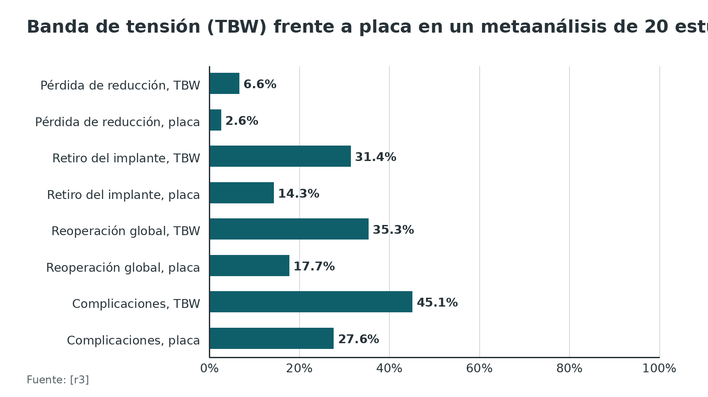
Figura 9. Retiro del material por síntomas en el ensayo de Duckworth 2017 [r36]
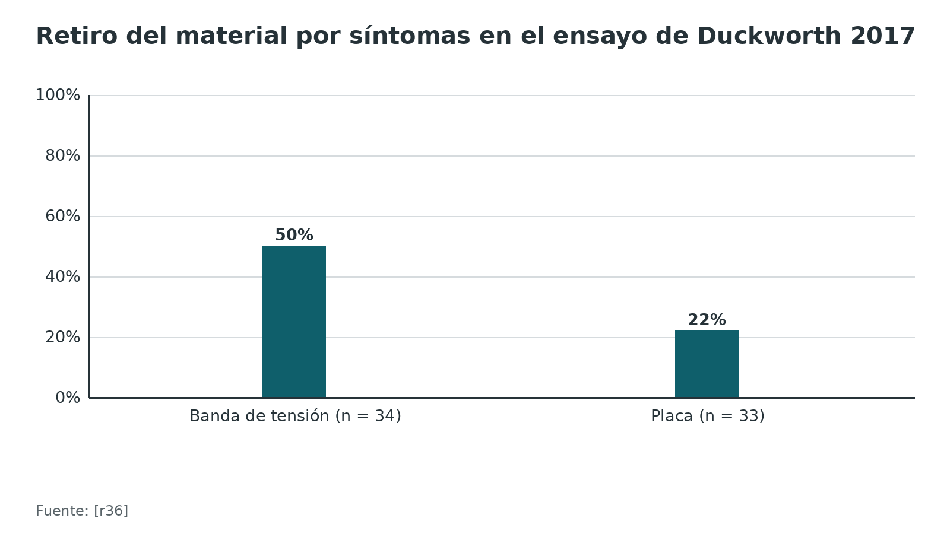
Referencias de este bloque
[r1] Hak DJ, Golladay GJ. Olecranon fractures: treatment options. J Am Acad Orthop Surg. 2000;8(4):266-75. (revision · acceso resumen) https://doi.org/10.5435/00124635-200007000-00007
[r2] Siebenlist S, Buchholz A, Braun KF. Fractures of the proximal ulna: current concepts in surgical management. EFORT Open Rev. 2019;4(1):1-9. (revision · acceso abierto) https://doi.org/10.1302/2058-5241.4.180022
[r3] Bethell MA, Doyle TR, Hurley ET, Allen H, Pidgeon TS, Péan CA, et al. Tension band wiring and plate fixation for Olecranon fractures: a systematic review and meta-analysis. JSES Rev Rep Tech. 2025;5(3):487-496. (RS-MA · acceso resumen) https://doi.org/10.1016/j.xrrt.2024.12.016
[r4] Joshi MA, Le M, Campbell R, Sivakumar B, Limbers J, Harris IA, et al. Surgery for Olecranon Fractures in the Elderly (SOFIE): Results of the SOFIE Randomized Controlled Trial. J Bone Joint Surg Am. 2025;107(5):452-458. (ECA · acceso resumen) https://doi.org/10.2106/JBJS.24.00655
[r5] Ring D, Jupiter JB, Sanders RW, Mast J, Simpson NS. Transolecranon fracture-dislocation of the elbow. J Orthop Trauma. 1997;11(8):545-50. (serie · acceso resumen) https://doi.org/10.1097/00005131-199711000-00001
[r6] Alshayban MA, Ibraheem AK, Aloudah AA, Alqahtani TS, Elseaidy MN, Abdelmalek M, et al. Comparative efficacy and safety of tension band wiring versus plate fixation for olecranon fractures: a meta-analysis and trial sequential analysis of randomized clinical trials. JSES Rev Rep Tech. 2026;6(4):100817. (RS-MA · acceso abierto) https://doi.org/10.1016/j.xrrt.2026.100817
[r7] Midtgaard KS, Flugsrud GB, Jonsson KB, Snellman G, Coucheron M, Djuv A, et al. Tension Band Wiring Versus Precontoured Plate Fixation for 2-Part and Multifragmented Olecranon Fractures: A Prospective Randomized Trial. J Bone Joint Surg Am. 2025;107(17):1907-1917. (ECA · acceso resumen) https://doi.org/10.2106/JBJS.24.01461
[r9] Chen MJ, Campbell ST, Finlay AK, Duckworth AD, Bishop JA, Gardner MJ. Surgical and Nonoperative Management of Olecranon Fractures in the Elderly: A Systematic Review and Meta-Analysis. J Orthop Trauma. 2021;35(1):10-16. (RS-MA · acceso resumen) https://doi.org/10.1097/BOT.0000000000001865
[r14] Hutchinson DT, Horwitz DS, Ha G, Thomas CW, Bachus KN. Cyclic loading of olecranon fracture fixation constructs. J Bone Joint Surg Am. 2003;85(5):831-7. (serie · acceso resumen) https://doi.org/10.2106/00004623-200305000-00010
[r19] Xiong J, Yang J, Luo L, Gong M. Posterior Olecranon Fracture Dislocations in Adults: A Systematic Review. Orthop Surg. 2023;15(9):2235-2243. (RS-MA · acceso resumen) https://doi.org/10.1111/os.13820
[r21] Bell TH, Ferreira LM, McDonald CP, Johnson JA, King GJ. Contribution of the olecranon to elbow stability: an in vitro biomechanical study. J Bone Joint Surg Am. 2010;92(4):949-57. (serie · acceso resumen) https://doi.org/10.2106/JBJS.H.01873
[r23] Matar HE, Ali AA, Buckley S, Garlick NI, Atkinson HD. Surgical interventions for treating fractures of the olecranon in adults. Cochrane Database Syst Rev. 2014;(11):CD010144. (RS-MA · acceso resumen) https://doi.org/10.1002/14651858.CD010144.pub2
[r29] Midtgaard KS, Søreide E, Brattgjerd JE, Moatshe G, Madsen JE, Flugsrud GB. Biomechanical comparison of tension band wiring and plate fixation with locking screws in transverse olecranon fractures. J Shoulder Elbow Surg. 2020;29(6):1242-1248. (serie · acceso resumen) https://doi.org/10.1016/j.jse.2020.01.079
[r35] Hume MC, Wiss DA. Olecranon fractures. A clinical and radiographic comparison of tension band wiring and plate fixation. Clin Orthop Relat Res. 1992;(285):229-35. (ECA · acceso resumen) https://pubmed.ncbi.nlm.nih.gov/1446443/
[r36] Duckworth AD, Clement ND, White TO, Court-Brown CM, McQueen MM. Plate Versus Tension-Band Wire Fixation for Olecranon Fractures: A Prospective Randomized Trial. J Bone Joint Surg Am. 2017;99(15):1261-1273. (ECA · acceso resumen) https://doi.org/10.2106/JBJS.16.00773
[r37] Avisar E, Essa A, Gutman-Tirosh A, Dahan M, Assaraf E, Persitz J. Is Tension Band Wire Fixation Superior to Plate Fixation for Simple Displaced Olecranon Fractures? A Randomized Trial With Median Follow-up of 7.5 Years. Clin Orthop Relat Res. 2024;482(1):127-133. (ECA · acceso resumen) https://doi.org/10.1097/CORR.0000000000002832
[r38] Cornefjord G, Kostogiannis I, Rogmark C, Jerrhag D, Wenger D. The With Or Without Olecranon K-wire (WOW OK) Trial of tension band wire fixation versus cerclage fixation without K-wires in displaced stable olecranon fractures: study protocol for a randomized controlled trial. Trials. 2023;24(1):559. (ECA · acceso resumen) https://doi.org/10.1186/s13063-023-07566-9
[r39] Bouchard C, Bornes TD, Silveira A, Hemstock R, Beaupre L, Chan R. Hardware complications and reoperations following precontoured plate fixation of the olecranon: a population-based study. J Shoulder Elbow Surg. 2022;31(9):e418-e425. (cohorte · acceso resumen) https://doi.org/10.1016/j.jse.2022.04.006
[r40] Wenger D, Cornefjord G, Rogmark C. Cerclage fixation without K-wires is associated with fewer complications and reoperations compared with tension band wiring in stable displaced olecranon fractures in elderly patients. Arch Orthop Trauma Surg. 2022;142(10):2669-2676. (cohorte · acceso resumen) https://doi.org/10.1007/s00402-021-04027-3
[r41] Bethell MA, Hurley ET, Allen H, Levin JM, Klifto CS, Anakwenze O, et al. Complications Associated with Surgical Management of Olecranon Fractures: A Systematic Review. JBJS Rev. 2025;13(3). (RS-MA · acceso resumen) https://doi.org/10.2106/JBJS.RVW.24.00163

Técnica quirúrgica: posición, abordaje, reducción, fijación y cierre

Cómo leer este bloque
Es apoyo de estudio: no sustituye al tutor ni al manual del implante. Lo que tiene estudio lleva su cita; lo que es práctica común de los servicios de trauma se rotula «práctica habitual / opinión experta» y no lleva cifras.

Antes del quirófano
- Revise las radiografías y, si la fractura es multifragmentaria, la TC [r2].
- Decida el implante antes de abrir: banda de tensión para la simple y estable, placa para la conminuta o inestable [r2].
- Hable del retiro del material en el consentimiento: es la reoperación más común [r6].
- Tenga a mano agujas de Kirschner, alambre, placa precontorneada y sutura de alta resistencia por si cambia el plan (práctica habitual / opinión experta).

Posición y abordaje
- Posición (práctica habitual / opinión experta): decúbito lateral con el brazo sobre un soporte, o supino con el brazo sobre el tórax; torniquete e intensificador de imágenes. Para el abordaje posterior extendido de las lesiones complejas, la revisión EFORT recomienda prono o decúbito lateral [r2].
- Abordaje. Se prefiere el abordaje dorsal directo cuando las partes blandas lo permiten [r2]. Una incisión posterior curva, lateral a la punta del olécranon, evita dejar la cicatriz sobre el material (práctica habitual / opinión experta).
- Planos (práctica habitual / opinión experta): piel y tejido subcutáneo, bolsa y periostio sobre el cúbito; el tríceps se identifica en la punta y el nervio cubital queda en el lado medial. Ese nervio corre pegado al hueso y está en riesgo [r2].
- Estructuras en riesgo. El nervio cubital, el tendón del tríceps y, si se perfora la cortical anterior, el nervio interóseo anterior, la arteria cubital y la articulación radiocubital proximal: en cadáver la punta de las agujas quedó a 16 mm del nervio, 14 mm de la arteria y 7 mm de la articulación, y 3 agujas penetraron la articulación [r20].

Reducción y cómo saber que es buena
Reduzca con una pinza de punta y mire la superficie articular a través del foco (práctica habitual / opinión experta). Confirme con fluoroscopia en lateral y anteroposterior. Una reducción buena cumple cuatro cosas:
- Sin escalón articular de más de 2 mm, porque ese umbral fue el único predictor independiente de mal resultado [r11].
- El ancho de la incisura recuperado, sin estrangularlo ni ensancharlo [r2].
- La cabeza radial centrada con el capitelo; si no, la reducción del cúbito es insuficiente o hay interposición de partes blandas [r2].
- Si había impactación articular, elevada y apoyada con injerto o material (práctica habitual / opinión experta), porque se asoció con peor resultado [r10, r11].
Revise también la proyección anteroposterior: en una serie de 18 operados, 3 de 4 parálisis del cubital tenían reducción regular o mala en ambas proyecciones [r12].

Banda de tensión: lo que importa
- Agujas. Rectas, ancladas en la cortical anterior y con su trayecto en el hueso subcondral, cerca del cartílago: las intramedulares migraron en promedio 5,5 mm frente a 2,4 mm [r16], y 78 % de las intramedulares fueron inestables frente a 36 % de las transcorticales [r42].
- Angulación. Con el antebrazo en supinación y las agujas a 30° hacia el cúbito, se evitó el choque con el cuello radial, el supinador y el tendón del bíceps; con menos de 30° chocaron [r17]. La zona segura de inserción fue de 0° a 10° en la proyección anteroposterior y de 20° a 30° en la lateral [r20].
- Profundidad. Al tomar la cortical anterior, evite que la punta salga hacia las partes blandas; y entierre bajo las fibras del tríceps el alambre y la parte proximal de las agujas, para que no migren [r1].
- Alambre. En ocho; con 2 nudos la tensión en el foco queda pareja y el montaje es más rígido que con uno solo [r1]. El nudo es el eslabón más débil del montaje [r29].

Placa
- Use una placa dorsal precontorneada y tenga presente que el cúbito proximal tiene una angulación dorsal natural: una placa recta puede desalinear [r2, r15].
- Con punta pequeña u hueso osteoporótico, agregue una sutura de descarga del tríceps [r2].
- Para disminuir la irritación, dos placas de bajo perfil en los lados medial y lateral son una alternativa [r2].
- Los tornillos proximales largos pueden invadir la articulación radiocubital proximal (práctica habitual / opinión experta); compruébelo con rotación bajo fluoroscopia.

Cierre y primeras horas
Cierre por planos, cubriendo el material con periostio o tríceps cuando sea posible (práctica habitual / opinión experta). La revisión EFORT deja el codo con yeso a 90° unas 2 semanas, pero indica movimiento activo y activo asistido desde el día 2 o 3 si las partes blandas lo permiten [r2].

Errores frecuentes del residente
- Agujas intramedulares y dobladas, que migran [r16, r42].
- Perforar la cortical anterior y pasarse de largo [r20].
- No revisar la reducción en la anteroposterior [r12].
- Ensanchar o estrangular la incisura [r2].
- Poner una placa recta sin mirar la angulación dorsal [r2, r15].
- No pedir la TC en una fractura multifragmentaria y perder la impactación [r10].
- Olvidar el consentimiento del retiro de material [r6].
Figura 10. Migración de las agujas de Kirschner según su posición [r16]
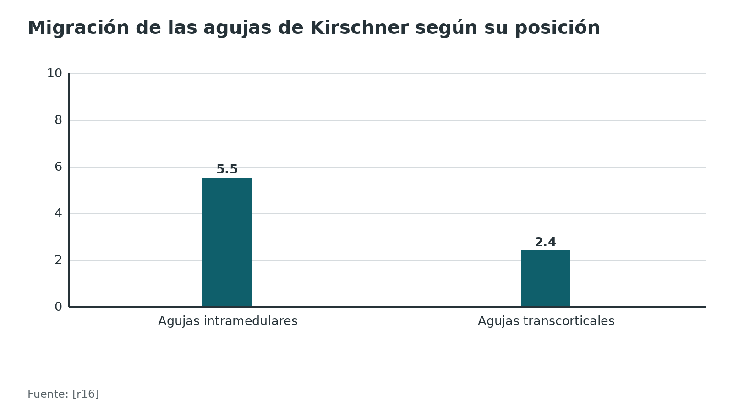
Figura 11. Inestabilidad de las agujas según su posición [r42]
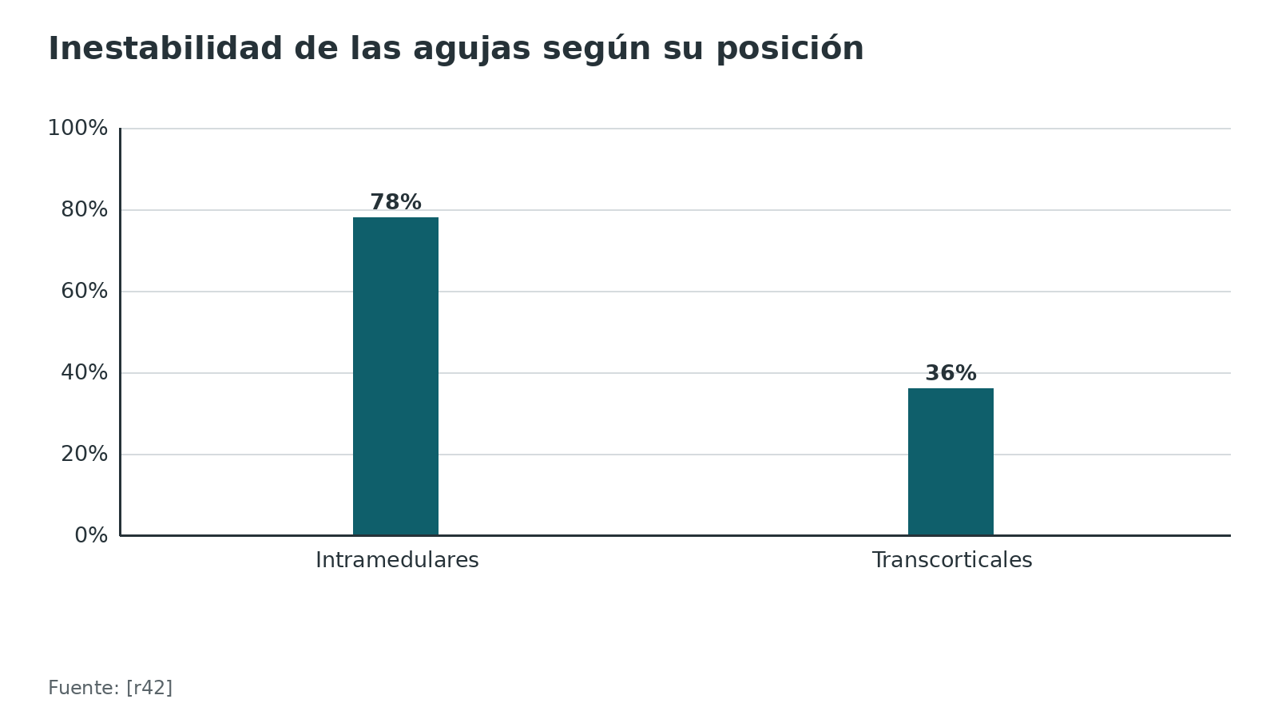
Referencias de este bloque
[r1] Hak DJ, Golladay GJ. Olecranon fractures: treatment options. J Am Acad Orthop Surg. 2000;8(4):266-75. (revision · acceso resumen) https://doi.org/10.5435/00124635-200007000-00007
[r2] Siebenlist S, Buchholz A, Braun KF. Fractures of the proximal ulna: current concepts in surgical management. EFORT Open Rev. 2019;4(1):1-9. (revision · acceso abierto) https://doi.org/10.1302/2058-5241.4.180022
[r6] Alshayban MA, Ibraheem AK, Aloudah AA, Alqahtani TS, Elseaidy MN, Abdelmalek M, et al. Comparative efficacy and safety of tension band wiring versus plate fixation for olecranon fractures: a meta-analysis and trial sequential analysis of randomized clinical trials. JSES Rev Rep Tech. 2026;6(4):100817. (RS-MA · acceso abierto) https://doi.org/10.1016/j.xrrt.2026.100817
[r10] Hill JR, Bechtold DA, Gibian JT, Kuhn AW, Hong Z, Tatman LM, et al. Effect of Computerized Tomography on Assessment and Surgical Planning for Olecranon Fractures. J Orthop Trauma. 2023;37(11):e435-e440. (serie · acceso resumen) https://doi.org/10.1097/BOT.0000000000002672
[r11] Kim KE, Sung SY, Lee YS, Park TH, Lee EJ, Jeon SY, et al. Articular impaction of olecranon fracture is associated with poor postoperative clinical outcome. Bone Joint J. 2026;108-B(1):109-117. (cohorte · acceso resumen) https://doi.org/10.1302/0301-620X.108B1.BJJ-2025-0444.R1
[r12] Ishigaki N, Uchiyama S, Nakagawa H, Kamimura M, Miyasaka T. Ulnar nerve palsy at the elbow after surgical treatment for fractures of the olecranon. J Shoulder Elbow Surg. 2004;13(1):60-5. (serie · acceso resumen) https://doi.org/10.1016/s1058-2746(03)00220-9
[r15] Rouleau DM, Faber KJ, Athwal GS. The proximal ulna dorsal angulation: a radiographic study. J Shoulder Elbow Surg. 2010;19(1):26-30. (serie · acceso resumen) https://doi.org/10.1016/j.jse.2009.07.005
[r16] Saeed ZM, Trickett RW, Yewlett AD, Matthews TJ. Factors influencing K-wire migration in tension-band wiring of olecranon fractures. J Shoulder Elbow Surg. 2014;23(8):1181-6. (cohorte · acceso resumen) https://doi.org/10.1016/j.jse.2014.02.018
[r17] Candal-Couto JJ, Williams JR, Sanderson PL. Impaired forearm rotation after tension-band-wiring fixation of olecranon fractures: evaluation of the transcortical K-wire technique. J Orthop Trauma. 2005;19(7):480-2. (serie · acceso resumen) https://doi.org/10.1097/01.bot.0000164338.79013.10
[r20] Catalano LW, Crivello K, Lafer MP, Chia B, Barron OA, Glickel SZ. Potential dangers of tension band wiring of olecranon fractures: an anatomic study. J Hand Surg Am. 2011;36(10):1659-62. (serie · acceso resumen) https://doi.org/10.1016/j.jhsa.2011.07.001
[r29] Midtgaard KS, Søreide E, Brattgjerd JE, Moatshe G, Madsen JE, Flugsrud GB. Biomechanical comparison of tension band wiring and plate fixation with locking screws in transverse olecranon fractures. J Shoulder Elbow Surg. 2020;29(6):1242-1248. (serie · acceso resumen) https://doi.org/10.1016/j.jse.2020.01.079
[r39] Bouchard C, Bornes TD, Silveira A, Hemstock R, Beaupre L, Chan R. Hardware complications and reoperations following precontoured plate fixation of the olecranon: a population-based study. J Shoulder Elbow Surg. 2022;31(9):e418-e425. (cohorte · acceso resumen) https://doi.org/10.1016/j.jse.2022.04.006
[r42] van der Linden SC, van Kampen A, Jaarsma RL. K-wire position in tension-band wiring technique affects stability of wires and long-term outcome in surgical treatment of olecranon fractures. J Shoulder Elbow Surg. 2012;21(3):405-11. (cohorte · acceso resumen) https://doi.org/10.1016/j.jse.2011.07.022

Complicaciones: material, pérdida de reducción, infección, rigidez y nervio

El panorama
En una revisión sistemática de 86 estudios y 5.161 pacientes, la placa tuvo la menor tasa global de complicaciones (12,6 %) y la TBW 18,4 %, y en la TBW la complicación más común fue la pérdida de reducción (2,8 %), sin contar el retiro del implante, que se analizó aparte [r41]. La placa tuvo más complicaciones de herida (4,8 %) y musculoesqueléticas (3,6 %), y las complicaciones nerviosas fueron similares entre técnicas (p = 0,233) [r41].

Material prominente y reintervención: la complicación más común
Es la razón de la mayoría de las reoperaciones con TBW [r6]. Con TBW el retiro del implante llegó a 31,4 % frente a 14,3 % con placa en el metaanálisis de 20 estudios [r3], y a 50,0 % frente a 22 % en el ensayo de Duckworth [r36]. En un estudio de dos centros con 189 pacientes, la reoperación global fue 31,2 % y el retiro del material 29,1 % [r43]. Quienes lo necesitaron eran más jóvenes; la edad se asoció con esos problemas en ambos grupos y el índice de masa corporal solo con la placa [r43].
Con placa precontorneada, en 321 pacientes, 90 (28 %) fueron reoperados; la irritación por el implante fue la causa principal, en 50 pacientes (15,6 %) [r39]. Otras causas fueron falla del implante en 17 (5,3 %), infección en 9 (2,8 %) y contractura en 9 (2,8 %) [r39].

Pérdida de reducción y falla del implante
Con TBW, la pérdida de reducción con escalón o brecha fue de 53 % en el ensayo clásico de 41 pacientes, frente a 5 % con placa [r35]; en el metaanálisis fue de 6,6 % frente a 2,6 % [r3]. La TBW falla sobre todo por el nudo del alambre [r29].

Infección y herida
En el metaanálisis de 20 estudios, la infección fue igual (4,1 % con TBW y 4,0 % con placa) y la dehiscencia de herida también (4,4 % y 3,9 %) [r3]. En los ensayos pequeños, las infecciones fueron más frecuentes con placa: las 4 del ensayo de Duckworth [r36] y 3 de 19 frente a 0 de 23 en el de 8 años [r37]. En 8.524 pacientes de una base nacional, la infección del sitio quirúrgico fue de 1,8 % y cualquier evento adverso a 30 días de 7,2 %; el tabaquismo se asoció con infección (OR 1,66; p = 0,01) [r44].

Limitación de la flexión y rigidez
Una reconstrucción articular con escalón puede dejar limitación del movimiento y artrosis postraumática [r2]. En el seguimiento de 10 a 32 años de la banda de tensión en fracturas transversas simples, el arco medio de flexión fue de 142° y el dolor poco común [r32]. La contractura que obligó a reoperar fue de 2,8 % con placa precontorneada [r39]. El movimiento temprano se recomienda para prevenir la rigidez [r2], aunque la evidencia sobre cuándo movilizar tras fracturas de codo es débil [r45].

Seudoartrosis
Tras la fijación, la seudoartrosis o el retardo de consolidación se informan poco [r2], y Cochrane consideró inconclusos los resultados sobre infección y seudoartrosis entre técnicas [r23]. En la fractura-luxación posterior, el retardo o la seudoartrosis fue de 9,4 % [r19]. En el anciano tratado sin cirugía, la seudoartrosis es esperable y tolerable: 22 de 28 [r18].

Neuropatía cubital
Es infrecuente tras la cirugía del olécranon. En una serie de 18 pacientes operados hubo 4 parálisis cubitales, 3 con conminución y reducción regular o mala en ambas proyecciones [r12]. Las complicaciones nerviosas fueron similares entre TBW, tornillo y placa en la revisión sistemática [r41]. Examine el nervio antes y después de operar [r2].
Tabla 10. Complicaciones: cuánto y qué hacer [r2] [r3] [r12] [r16] [r18] [r19] [r29] [r39] [r44]
Complicación | Cifras publicadas | Qué hacer
Material prominente y retiro | Retiro de 31,4 % con TBW y 14,3 % con placa; con placa precontorneada, irritación en 15,6 % [r3, r39] | Consentir, agujas transcorticales y bien enterradas [r16]
Pérdida de reducción | 6,6 % con TBW y 2,6 % con placa [r3] | Reducción anatómica, nudo y agujas bien colocados [r16, r29]
Infección | 4,1 % y 4,0 %; infección del sitio quirúrgico de 1,8 % en una base nacional [r3, r44] | Manejar el tabaquismo y las partes blandas [r44]
Dehiscencia de herida | 4,4 % con TBW y 3,9 % con placa [r3] | Cierre sin tensión sobre el implante [r2]
Contractura o rigidez | Contractura que obligó a reoperar en 2,8 % con placa [r39] | Movimiento precoz con fijación estable [r2]
Seudoartrosis | 9,4 % en la fractura-luxación posterior; 22 de 28 sin cirugía en ancianos [r18, r19] | Tolerable en el anciano de baja demanda [r18]
Neuropatía cubital | 4 de 18 en una serie pequeña [r12] | Revisar la reducción en la anteroposterior y examinar antes y después [r2, r12]

Figura 12. Motivos de reoperación con placa precontorneada (% de 321 pacientes) [r39]
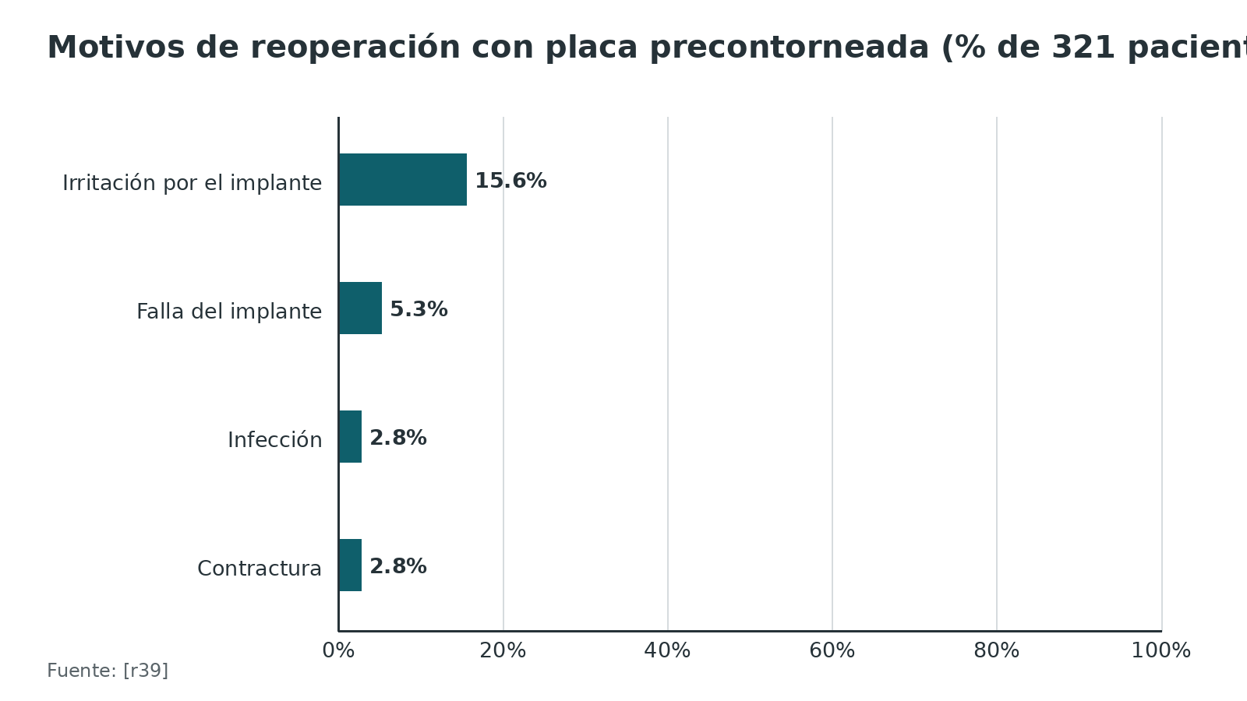
Figura 13. Tasa global de complicaciones en la revisión de 86 estudios [r41]
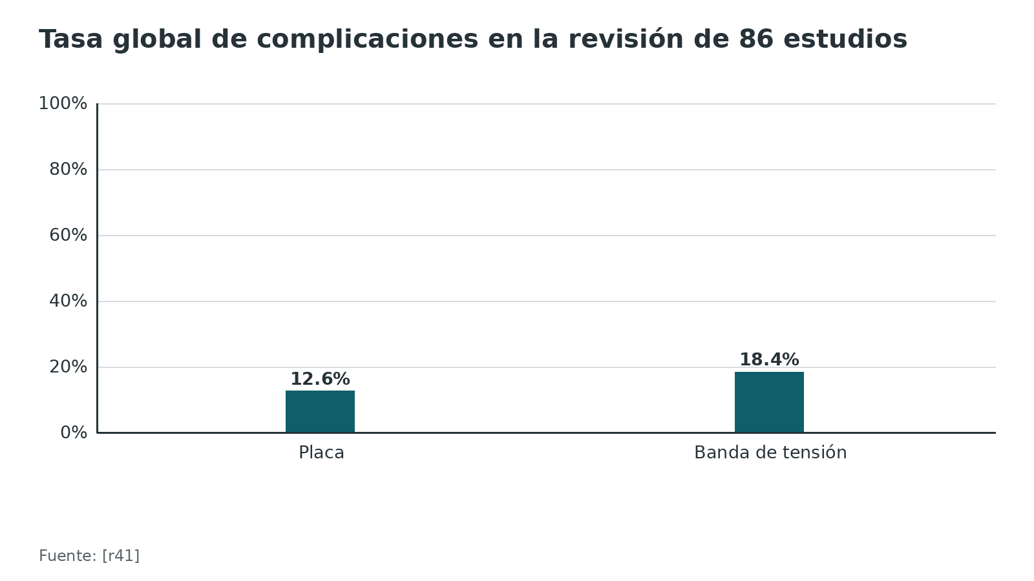
Referencias de este bloque
[r2] Siebenlist S, Buchholz A, Braun KF. Fractures of the proximal ulna: current concepts in surgical management. EFORT Open Rev. 2019;4(1):1-9. (revision · acceso abierto) https://doi.org/10.1302/2058-5241.4.180022
[r3] Bethell MA, Doyle TR, Hurley ET, Allen H, Pidgeon TS, Péan CA, et al. Tension band wiring and plate fixation for Olecranon fractures: a systematic review and meta-analysis. JSES Rev Rep Tech. 2025;5(3):487-496. (RS-MA · acceso resumen) https://doi.org/10.1016/j.xrrt.2024.12.016
[r6] Alshayban MA, Ibraheem AK, Aloudah AA, Alqahtani TS, Elseaidy MN, Abdelmalek M, et al. Comparative efficacy and safety of tension band wiring versus plate fixation for olecranon fractures: a meta-analysis and trial sequential analysis of randomized clinical trials. JSES Rev Rep Tech. 2026;6(4):100817. (RS-MA · acceso abierto) https://doi.org/10.1016/j.xrrt.2026.100817
[r12] Ishigaki N, Uchiyama S, Nakagawa H, Kamimura M, Miyasaka T. Ulnar nerve palsy at the elbow after surgical treatment for fractures of the olecranon. J Shoulder Elbow Surg. 2004;13(1):60-5. (serie · acceso resumen) https://doi.org/10.1016/s1058-2746(03)00220-9
[r16] Saeed ZM, Trickett RW, Yewlett AD, Matthews TJ. Factors influencing K-wire migration in tension-band wiring of olecranon fractures. J Shoulder Elbow Surg. 2014;23(8):1181-6. (cohorte · acceso resumen) https://doi.org/10.1016/j.jse.2014.02.018
[r18] Gallucci GL, Piuzzi NS, Slullitel PA, Boretto JG, Alfie VA, Donndorff A, et al. Non-surgical functional treatment for displaced olecranon fractures in the elderly. Bone Joint J. 2014;96-B(4):530-4. (cohorte · acceso resumen) https://doi.org/10.1302/0301-620X.96B4.33339
[r19] Xiong J, Yang J, Luo L, Gong M. Posterior Olecranon Fracture Dislocations in Adults: A Systematic Review. Orthop Surg. 2023;15(9):2235-2243. (RS-MA · acceso resumen) https://doi.org/10.1111/os.13820
[r23] Matar HE, Ali AA, Buckley S, Garlick NI, Atkinson HD. Surgical interventions for treating fractures of the olecranon in adults. Cochrane Database Syst Rev. 2014;(11):CD010144. (RS-MA · acceso resumen) https://doi.org/10.1002/14651858.CD010144.pub2
[r29] Midtgaard KS, Søreide E, Brattgjerd JE, Moatshe G, Madsen JE, Flugsrud GB. Biomechanical comparison of tension band wiring and plate fixation with locking screws in transverse olecranon fractures. J Shoulder Elbow Surg. 2020;29(6):1242-1248. (serie · acceso resumen) https://doi.org/10.1016/j.jse.2020.01.079
[r32] Flinterman HJ, Doornberg JN, Guitton TG, Ring D, Goslings JC, Kloen P. Long-term outcome of displaced, transverse, noncomminuted olecranon fractures. Clin Orthop Relat Res. 2014;472(6):1955-61. (cohorte · acceso resumen) https://doi.org/10.1007/s11999-014-3481-5
[r35] Hume MC, Wiss DA. Olecranon fractures. A clinical and radiographic comparison of tension band wiring and plate fixation. Clin Orthop Relat Res. 1992;(285):229-35. (ECA · acceso resumen) https://pubmed.ncbi.nlm.nih.gov/1446443/
[r36] Duckworth AD, Clement ND, White TO, Court-Brown CM, McQueen MM. Plate Versus Tension-Band Wire Fixation for Olecranon Fractures: A Prospective Randomized Trial. J Bone Joint Surg Am. 2017;99(15):1261-1273. (ECA · acceso resumen) https://doi.org/10.2106/JBJS.16.00773
[r37] Avisar E, Essa A, Gutman-Tirosh A, Dahan M, Assaraf E, Persitz J. Is Tension Band Wire Fixation Superior to Plate Fixation for Simple Displaced Olecranon Fractures? A Randomized Trial With Median Follow-up of 7.5 Years. Clin Orthop Relat Res. 2024;482(1):127-133. (ECA · acceso resumen) https://doi.org/10.1097/CORR.0000000000002832
[r39] Bouchard C, Bornes TD, Silveira A, Hemstock R, Beaupre L, Chan R. Hardware complications and reoperations following precontoured plate fixation of the olecranon: a population-based study. J Shoulder Elbow Surg. 2022;31(9):e418-e425. (cohorte · acceso resumen) https://doi.org/10.1016/j.jse.2022.04.006
[r41] Bethell MA, Hurley ET, Allen H, Levin JM, Klifto CS, Anakwenze O, et al. Complications Associated with Surgical Management of Olecranon Fractures: A Systematic Review. JBJS Rev. 2025;13(3). (RS-MA · acceso resumen) https://doi.org/10.2106/JBJS.RVW.24.00163
[r43] Bugarinovic G, McFarlane KH, Benavent KA, Janssen SJ, Blazar PE, Earp BE. Risk Factors for Hardware-Related Complications After Olecranon Fracture Fixation. Orthopedics. 2020;43(3):141-146. (cohorte · acceso resumen) https://doi.org/10.3928/01477447-20200314-03
[r44] Talaski GM, Yazdanpanah S, Smith MS, Cassidy BP, Satalich JR, Vanderbeck JL. Short-term complications of open reduction and internal fixation of olecranon fractures: a national database study. JSES Int. 2025;9(6):2156-2160. (cohorte · acceso resumen) https://doi.org/10.1016/j.jseint.2025.06.017
[r45] Harding P, Rasekaba T, Smirneos L, Holland AE. Early mobilisation for elbow fractures in adults. Cochrane Database Syst Rev. 2011;2011(6):CD008130. (RS-MA · acceso resumen) https://doi.org/10.1002/14651858.CD008130.pub2

Pronóstico: función, artrosis y qué lo modifica

Función
Con cualquier técnica, la función suele ser buena. En el metaanálisis de 20 estudios, el DASH fue 12,3 con TBW y 12,1 con placa, y el puntaje de Mayo 92,0 y 92,3 [r3]. En una revisión sistemática de 11 estudios y 362 pacientes, el puntaje de Mayo mediano fue 92 [r31]. Con 10 a 32 años de seguimiento, la banda de tensión en la fractura transversa desplazada sigue dando buen resultado, y lo que el paciente refiere como discapacidad no guarda relación con la artrosis ni con la extensión perdida [r32].

Artrosis postraumática
La artrosis ulnohumeral aparece con regularidad, pero la evidencia es floja: los estudios son heterogéneos y de calidad pobre a moderada [r31]. Con un seguimiento mediano de 41 meses, la incidencia mediana fue de 19 % (rango de 0 % a 35 %) [r31]. La fractura conminuta (2B) tuvo una mediana de 24 % frente a 16 % de la simple (2A) [r31], y por tipo de Mayo fue de 25 % en el 1, 16 % en el 2 y 50 % en el 3 [r31]. Lo tranquilizador es que los puntajes que informa el paciente quedaron entre buenos y excelentes, hubiera artrosis o no y fuera cual fuera el tipo [r31].

Qué modifica el pronóstico
- El escalón articular. Un escalón de más de 2 mm fue el único predictor independiente de mal resultado (OR ajustado 12,338) [r11].
- La impactación. Quienes la tenían tuvieron peor DASH (p = 0,018), peor puntaje de Mayo (p = 0,021) y más artrosis postraumática (p = 0,048) [r11].
- La edad. A largo plazo, la edad al momento de la cirugía explicó 20 % de la variabilidad del DASH, y los más jóvenes tuvieron mejores resultados [r32].
- El tipo de lesión. La fractura-luxación posterior tuvo un pronóstico relativamente malo, con artrosis en 28,2 % [r19].

Cuándo vuelve a lo normal
Según la revisión EFORT, el máximo apoyo y el regreso al deporte se inician entre los 3 y 6 meses tras la cirugía [r2].
Tabla 11. Pronóstico en cifras [r3] [r11] [r31] [r32]
Pregunta | Respuesta | Fuente
¿Qué función se espera? | DASH de 12,3 con TBW y 12,1 con placa; Mayo de 92 en una revisión de 11 estudios | [r3, r31]
¿Cuánta artrosis? | Mediana de 19 % a los 41 meses; 25 % en Mayo 1, 16 % en 2 y 50 % en 3 | [r31]
¿Qué predice el mal resultado? | Escalón de más de 2 mm; impactación articular | [r11]
¿Se mantiene con los años? | Los buenos resultados de la banda de tensión en fracturas transversas simples fueron durables | [r32]

Figura 14. Incidencia mediana de artrosis ulnohumeral según el tipo de Mayo [r31]
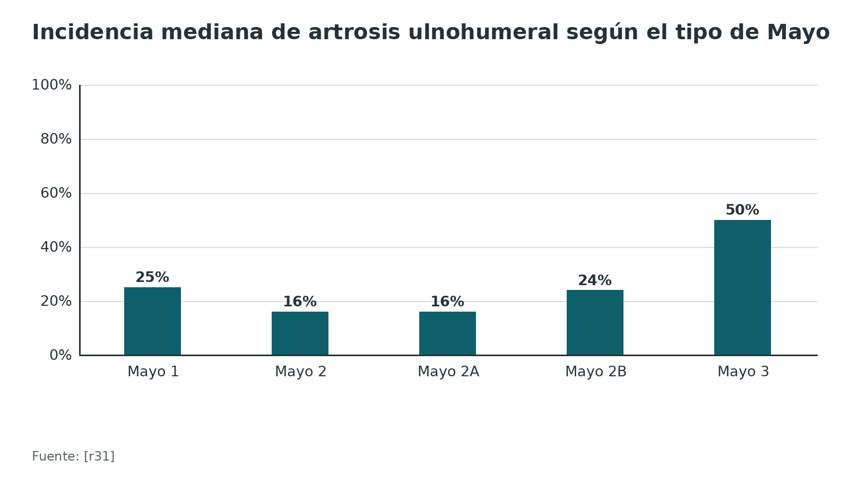
Referencias de este bloque
[r2] Siebenlist S, Buchholz A, Braun KF. Fractures of the proximal ulna: current concepts in surgical management. EFORT Open Rev. 2019;4(1):1-9. (revision · acceso abierto) https://doi.org/10.1302/2058-5241.4.180022
[r3] Bethell MA, Doyle TR, Hurley ET, Allen H, Pidgeon TS, Péan CA, et al. Tension band wiring and plate fixation for Olecranon fractures: a systematic review and meta-analysis. JSES Rev Rep Tech. 2025;5(3):487-496. (RS-MA · acceso resumen) https://doi.org/10.1016/j.xrrt.2024.12.016
[r11] Kim KE, Sung SY, Lee YS, Park TH, Lee EJ, Jeon SY, et al. Articular impaction of olecranon fracture is associated with poor postoperative clinical outcome. Bone Joint J. 2026;108-B(1):109-117. (cohorte · acceso resumen) https://doi.org/10.1302/0301-620X.108B1.BJJ-2025-0444.R1
[r19] Xiong J, Yang J, Luo L, Gong M. Posterior Olecranon Fracture Dislocations in Adults: A Systematic Review. Orthop Surg. 2023;15(9):2235-2243. (RS-MA · acceso resumen) https://doi.org/10.1111/os.13820
[r31] Wiersma JP, de Klerk HH, Priester-Vink S, Doornberg JN, Bhashyam AR, van den Bekerom MPJ. Incidence of post-traumatic osteoarthritis in olecranon fractures and the role of instability and comminution in its development: a systematic review. J Shoulder Elbow Surg. 2026;35(9):e891-e900. (RS-MA · acceso resumen) https://doi.org/10.1016/j.jse.2026.02.024
[r32] Flinterman HJ, Doornberg JN, Guitton TG, Ring D, Goslings JC, Kloen P. Long-term outcome of displaced, transverse, noncomminuted olecranon fractures. Clin Orthop Relat Res. 2014;472(6):1955-61. (cohorte · acceso resumen) https://doi.org/10.1007/s11999-014-3481-5

Poblaciones especiales: el anciano de baja demanda

Lo que muestran los ensayos
Hay 2 ensayos aleatorizados en pacientes de 75 años o más y ninguno probó que operar sea mejor en función [r4, r8]. SOFIE, con 60 participantes en 24 hospitales, comparó operar con no operar y no halló una diferencia significativa en el DASH al año: 12,3 con cirugía y 18,9 sin cirugía (p = 0,12) [r4]. La excepción fue la extensión activa, mejor en los operados [r4]. Antes, un ensayo de 19 pacientes se había detenido porque 9 de 11 operados (81,8 %) tuvieron complicaciones; el DASH fue 22 con cirugía y 23 sin cirugía (p = 0,763), y por lo pequeño de la muestra no pudo probar la no inferioridad [r8].

¿Consolidan y funcionan sin cirugía?
Muchas no consolidan y aun así funcionan. En 28 pacientes mayores de 70 años tratados sin cirugía, 22 no consolidaron y ninguno necesitó operarse; a los 16 meses la flexión media fue 140°, la extensión 15° y el dolor 1 sobre 10 [r18]. En 43 pacientes con edad media de 76 años y más de 2 mm de desplazamiento articular, a los 4 meses el puntaje de Broberg y Morrey fue 83 y ninguno se operó por seudoartrosis sintomática; a los 6 años el DASH medio fue 2,9 y 91 % de los 23 localizados estaba satisfecho [r27].

Lo que advierten las revisiones
En un metaanálisis de pacientes de 65 años o más sin inestabilidad del codo, operar y no operar dieron resultados parecidos; la cirugía, fuera con TBW o con placa, tuvo un riesgo alto de reoperación, y quien no se opera debe contar con una seudoartrosis que suele ser funcional [r9]. En una cohorte retrospectiva de 239 pacientes mayores de 69 años con Mayo 2a y 2b, el cerclaje sin agujas tuvo menos reoperaciones que la TBW (con TBW, RR 2,2) [r40], y en los casos elegidos para no operar, complicaciones y reoperaciones fueron parecidas a las del cerclaje [r40].

Cómo decidir
La edad por sí sola no basta; pesan la demanda funcional, la extensión activa que el paciente necesita, la comorbilidad y el hueso. Si el paciente necesita extender bien el codo, tenga en cuenta que la extensión activa fue mejor con cirugía [r4]. Si no, no operar es razonable y se explica la seudoartrosis funcional [r9, r18].
Tabla 12. El anciano de baja demanda: qué mostró cada estudio [r4] [r8] [r18] [r27] [r40]
Estudio | Diseño | Resultado
SOFIE, 2025 | ECA, 60 participantes de 75 años o más | DASH a los 12 meses: 12,3 con cirugía y 18,9 sin cirugía (p = 0,12); mejor extensión activa con cirugía
Duckworth, 2017 | ECA detenido, 19 pacientes | DASH de 23 sin cirugía y 22 con cirugía; 9 de 11 operados con complicaciones
Duckworth, 2014 | Cohorte, 43 pacientes sin cirugía | Broberg y Morrey de 83; DASH a los 6 años de 2,9; ninguno operado por seudoartrosis
Serie de 28 pacientes | Retrospectiva, sin cirugía | 22 de 28 sin consolidar; ninguno necesitó cirugía
Cerclaje sin agujas | Cohorte de 239 pacientes mayores de 69 años | TBW con RR de 2,2 de reoperación frente al cerclaje

Figura 15. DASH al año según el tratamiento, en dos ensayos de ancianos [r4] [r8]
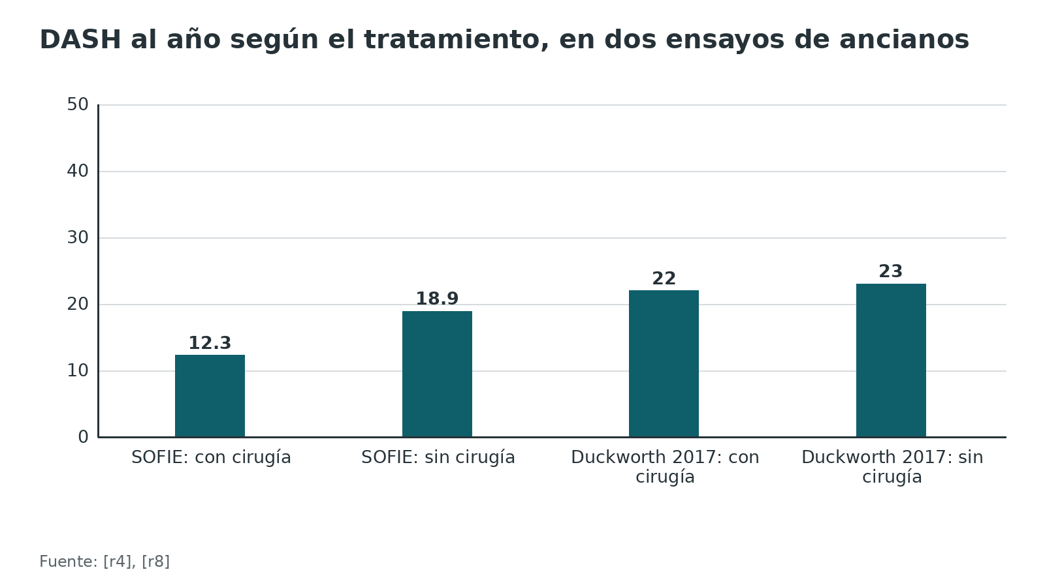
Referencias de este bloque
[r4] Joshi MA, Le M, Campbell R, Sivakumar B, Limbers J, Harris IA, et al. Surgery for Olecranon Fractures in the Elderly (SOFIE): Results of the SOFIE Randomized Controlled Trial. J Bone Joint Surg Am. 2025;107(5):452-458. (ECA · acceso resumen) https://doi.org/10.2106/JBJS.24.00655
[r8] Duckworth AD, Clement ND, McEachan JE, White TO, Court-Brown CM, McQueen MM. Prospective randomised trial of non-operative versus operative management of olecranon fractures in the elderly. Bone Joint J. 2017;99-B(7):964-972. (ECA · acceso resumen) https://doi.org/10.1302/0301-620X.99B7.BJJ-2016-1112.R2
[r9] Chen MJ, Campbell ST, Finlay AK, Duckworth AD, Bishop JA, Gardner MJ. Surgical and Nonoperative Management of Olecranon Fractures in the Elderly: A Systematic Review and Meta-Analysis. J Orthop Trauma. 2021;35(1):10-16. (RS-MA · acceso resumen) https://doi.org/10.1097/BOT.0000000000001865
[r18] Gallucci GL, Piuzzi NS, Slullitel PA, Boretto JG, Alfie VA, Donndorff A, et al. Non-surgical functional treatment for displaced olecranon fractures in the elderly. Bone Joint J. 2014;96-B(4):530-4. (cohorte · acceso resumen) https://doi.org/10.1302/0301-620X.96B4.33339
[r27] Duckworth AD, Bugler KE, Clement ND, Court-Brown CM, McQueen MM. Nonoperative management of displaced olecranon fractures in low-demand elderly patients. J Bone Joint Surg Am. 2014;96(1):67-72. (cohorte · acceso resumen) https://doi.org/10.2106/JBJS.L.01137
[r40] Wenger D, Cornefjord G, Rogmark C. Cerclage fixation without K-wires is associated with fewer complications and reoperations compared with tension band wiring in stable displaced olecranon fractures in elderly patients. Arch Orthop Trauma Surg. 2022;142(10):2669-2676. (cohorte · acceso resumen) https://doi.org/10.1007/s00402-021-04027-3

Rehabilitación: movimiento temprano frente a inmovilización

Qué dice la evidencia
La revisión Cochrane sobre movilización precoz tras fracturas de codo en adultos encontró un único ensayo, de 81 adultos con fractura de la cabeza radial, mal reportado y con alto riesgo de sesgo; con eso no se puede saber cuándo conviene empezar a mover, se opere o no [r45]. Para el olécranon no se encontró un ensayo que compare protocolos de rehabilitación: ese dato queda como «sin dato verificable».

Dos posturas que conviene conocer
- Laboratorio: con la banda de tensión no hubo compresión en el foco, y los autores recomendaron movimiento pasivo y no activo en el posoperatorio inmediato para limitar la distracción [r14].
- Revisión reciente: movimiento activo y activo asistido desde el día 2 o 3, si las partes blandas lo permiten, para prevenir la rigidez [r2].
La práctica de los servicios depende de la estabilidad de la fijación: con una fijación segura se prefiere mover y con una dudosa se protege (práctica habitual / opinión experta).

El protocolo de una revisión (opinión experta de los autores)
Esa revisión fija dos hitos: una radiografía de consolidación a las 6 semanas y el máximo apoyo y el deporte entre los 3 y 6 meses [r2]. Para llegar ahí mantiene un yeso a 90° unas 2 semanas y aun así empieza el movimiento el día 2 o 3 [r2]. Su argumento: los músculos que se contraen alrededor del codo le dan estabilidad, más aún si se ejercita con el brazo elevado sobre la cabeza; la pronación y la supinación se entrenan con el codo flexionado a 90° [r2].

Sin cirugía
En ancianos, el esquema fue un yeso por encima del codo a 90° durante unos 5 días y luego un cabestrillo con movilización activa según tolerancia, sin rehabilitación formal [r18]. En SOFIE se usó un cabestrillo de confort y movimiento precoz según tolerancia [r4].

Qué vigilar
La pérdida de reducción con TBW (6,6 %) [r3], el material que molesta, la rigidez y el nervio cubital [r2].
Referencias de este bloque
[r2] Siebenlist S, Buchholz A, Braun KF. Fractures of the proximal ulna: current concepts in surgical management. EFORT Open Rev. 2019;4(1):1-9. (revision · acceso abierto) https://doi.org/10.1302/2058-5241.4.180022
[r3] Bethell MA, Doyle TR, Hurley ET, Allen H, Pidgeon TS, Péan CA, et al. Tension band wiring and plate fixation for Olecranon fractures: a systematic review and meta-analysis. JSES Rev Rep Tech. 2025;5(3):487-496. (RS-MA · acceso resumen) https://doi.org/10.1016/j.xrrt.2024.12.016
[r4] Joshi MA, Le M, Campbell R, Sivakumar B, Limbers J, Harris IA, et al. Surgery for Olecranon Fractures in the Elderly (SOFIE): Results of the SOFIE Randomized Controlled Trial. J Bone Joint Surg Am. 2025;107(5):452-458. (ECA · acceso resumen) https://doi.org/10.2106/JBJS.24.00655
[r14] Hutchinson DT, Horwitz DS, Ha G, Thomas CW, Bachus KN. Cyclic loading of olecranon fracture fixation constructs. J Bone Joint Surg Am. 2003;85(5):831-7. (serie · acceso resumen) https://doi.org/10.2106/00004623-200305000-00010
[r18] Gallucci GL, Piuzzi NS, Slullitel PA, Boretto JG, Alfie VA, Donndorff A, et al. Non-surgical functional treatment for displaced olecranon fractures in the elderly. Bone Joint J. 2014;96-B(4):530-4. (cohorte · acceso resumen) https://doi.org/10.1302/0301-620X.96B4.33339
[r45] Harding P, Rasekaba T, Smirneos L, Holland AE. Early mobilisation for elbow fractures in adults. Cochrane Database Syst Rev. 2011;2011(6):CD008130. (RS-MA · acceso resumen) https://doi.org/10.1002/14651858.CD008130.pub2

Perlas y trampas

Perlas
- La prueba de extensión del codo tiene sensibilidad de 96,8 % y especificidad de 48,5 %: sirve para descartar fractura cuando el paciente extiende por completo, no para confirmarla [r13].
- En el laboratorio, la banda de tensión AO no produjo compresión en el foco en ningún montaje, y por eso esos autores sugirieron empezar con movimiento pasivo; las revisiones recientes, en cambio, piden movimiento activo desde el día 2 o 3 con fijación estable [r2, r14].
- El cúbito proximal no es recto: tiene una angulación dorsal en 96 % de las personas, de 5,7° en promedio, y una placa recta puede desalinear la reducción [r2, r15].
- Una aguja transcortical migra menos que una intramedular (2,4 mm frente a 5,5 mm), pero hay que angularla bien o choca con el cuello radial [r16, r17].
- La TC cambió el plan de fijación en 25 % de los casos y mejoró el acuerdo sobre la impactación articular [r10].
- En mayores de 70 años, 22 de 28 fracturas desplazadas tratadas sin cirugía no consolidaron, y ninguno necesitó operarse [r18].

Trampas
- Llamar 'olécranon aislado' a una fractura-luxación: en la posterior, el coronoides estaba roto en 84,6 % y la cabeza radial en 87,2 % [r19].
- Dejar las agujas dobladas o prominentes bajo la piel: el material sintomático explica la mayoría de las reoperaciones con banda de tensión [r6, r16].
- Sobrepenetrar la cortical anterior con las agujas: en cadáver la punta quedó en promedio a 16 mm del nervio interóseo anterior y a 14 mm de la arteria cubital, y 1 aguja llegó a tocar la arteria [r20].
- Quitar de más en una escisión: la inestabilidad se hace grosera con 87,5 % o más del olécranon resecado [r21].
- Operar por reflejo al anciano frágil: un ensayo en pacientes de 75 años o más se detuvo porque 9 de 11 operados tuvieron complicaciones [r8].
- Pasar por alto la impactación articular: 33,6 % de las fracturas operadas la tenían en la TC [r11].

Preguntas de autoevaluación
1. Un hombre de 40 años cae sobre el codo. La radiografía muestra una fractura transversa simple, desplazada, sin luxación ni conminución. ¿Cómo la clasifica con Mayo?
a) Mayo 1A
b) Mayo 2A
c) Mayo 2B
d) Mayo 3A
Respuesta: b. Mayo clasifica por desplazamiento, estabilidad y conminución: desplazada, estable y simple es el tipo 2A [r2], y es el patrón más frecuente (64,24 % en una serie) [r24].
2. Un paciente con un golpe en el codo logra extenderlo por completo. ¿Qué dice la prueba de extensión del codo?
a) Descarta la fractura con certeza absoluta
b) Hace poco probable la fractura, pero no la excluye: 17 de 602 tenían fractura
c) Confirma la fractura porque es muy específica
d) Solo sirve en niños
Respuesta: b. La prueba tuvo sensibilidad de 96,8 % y especificidad de 48,5 %, y un valor predictivo negativo de 98,4 % en adultos; de 602 pacientes que extendieron, 17 tenían fractura y 2 adultos con olécranon cambiaron de tratamiento [r13].
3. Según el metaanálisis de ensayos de 2026 y el ensayo de no inferioridad de 2025, ¿qué diferencia hay entre banda de tensión y placa?
a) La banda da mejor DASH
b) La placa da mejor DASH
c) El DASH es equivalente y la banda tiene más reoperaciones, sobre todo por material
d) La placa tiene menos tiempo quirúrgico
Respuesta: c. El metaanálisis halló DASH sin diferencia (p = 0,84) y más reoperaciones con TBW (RR 1,47) [r6]. El ensayo de 200 pacientes tuvo un QuickDASH mediano de 5 en ambos grupos y más cirugías adicionales con TBW (49 frente a 34), con una cirugía de 64 minutos contra 88 con placa [r7].
4. Mujer de 82 años, baja demanda funcional, fractura desplazada, cerrada y aislada. ¿Qué mostró SOFIE?
a) La cirugía fue muy superior
b) El DASH a los 12 meses no difirió de forma significativa, y la extensión activa fue mejor con cirugía
c) Sin cirugía nunca hubo dolor
d) Debe prohibirse el movimiento precoz
Respuesta: b. El DASH fue 12,3 con cirugía y 18,9 sin cirugía (p = 0,12), y la extensión activa fue superior en los operados [r4].
5. ¿Qué posición de las agujas de Kirschner migra menos, y qué precaución exige?
a) Intramedulares y dobladas, sin precauciones
b) Transcorticales y anguladas, con el antebrazo en supinación, para no chocar con el cuello radial
c) Transcorticales con menos de 30° de angulación
d) Da igual la posición
Respuesta: b. Las intramedulares migraron 5,5 mm contra 2,4 mm de las transcorticales [r16]. Con el antebrazo en supinación y 30° de angulación se evitó el choque con el cuello radial; con menos de 30° chocaron [r17].
6. Si se perfora la cortical anterior del cúbito con una aguja de banda de tensión, ¿qué estructuras están a cerca de 1,5 cm?
a) El nervio interóseo anterior y la arteria cubital
b) El nervio radial y la arteria braquial
c) El nervio mediano y la vena cefálica
d) El nervio cubital y la arteria humeral profunda
Respuesta: a. En 15 cadáveres, la punta quedó en promedio a 16 mm del nervio interóseo anterior y a 14 mm de la arteria cubital, y a 7 mm de la articulación radiocubital proximal [r20].
7. Una fractura multifragmentaria del olécranon llega sin TC. ¿Qué aporta la TC?
a) Nada que cambie el plan
b) Cambió el plan de fijación en 25 % y mejoró el acuerdo sobre la impactación
c) Solo sirve para la clasificación de Colton
d) Reemplaza a la radiografía
Respuesta: b. La TC cambió los planes de fijación en 25 % de los casos, y el acuerdo sobre la impactación pasó de ICC 0,44 con radiografías a 0,82 con TC [r10].
8. La radiografía muestra fractura del olécranon con la cabeza radial luxada hacia adelante, pero la articulación radiocubital proximal está íntegra. ¿Qué es lo más probable?
a) Monteggia tipo I
b) Fractura-luxación transolecraniana
c) Fractura simple Mayo 2A
d) Luxación simple del codo
Respuesta: b. Las fracturas-luxaciones transolecranianas se confunden con la Monteggia anterior, pero son una entidad distinta con articulación radiocubital proximal íntegra en la mayoría [r2]. En la serie de 17 pacientes, el húmero distal atraviesa el olécranon [r5].
9. En cadáver, ¿con qué proporción de olécranon resecado la inestabilidad se vuelve grosera?
a) 25 % o más
b) 50 % o más
c) 75 %
d) 87,5 % o más
Respuesta: d. La estabilidad se pierde de forma progresiva con la resección, y la inestabilidad se hizo grosera con 87,5 % o más [r21].
10. ¿Cuál es la causa más frecuente de una segunda cirugía tras la banda de tensión?
a) Infección profunda
b) Parálisis del nervio cubital
c) Material sintomático que obliga a retirarlo
d) Seudoartrosis
Respuesta: c. Con TBW, el retiro del implante llegó a 31,4 % en el metaanálisis de 20 estudios [r3], y lo que empuja las reoperaciones con TBW es sacar el material que molesta, no que la fijación falle [r6].
11. En una cohorte de 122 fracturas operadas, ¿qué fue el único predictor independiente de mal resultado?
a) La edad
b) El sexo
c) Un escalón articular de más de 2 mm
d) El tipo de implante
Respuesta: c. El escalón de más de 2 mm fue el único predictor independiente de mal resultado (OR ajustado 12,338) [r11].

Lectura recomendada
- AO Surgery Reference: antebrazo proximal, fracturas del adulto (lectura recomendada) (lectura): https://surgeryreference.aofoundation.org/orthopedic-trauma/adult-trauma/proximal-forearm
- AO Surgery Reference: fractura articular del olécranon, definición (lectura recomendada) (lectura): https://surgeryreference.aofoundation.org/orthopedic-trauma/adult-trauma/proximal-forearm/ulna-articular-olecranon/definition
- AO Surgery Reference: avulsión de la inserción del tríceps, definición (lectura recomendada) (lectura): https://surgeryreference.aofoundation.org/orthopedic-trauma/adult-trauma/proximal-forearm/ulna-extraarticular-avulsion-of-triceps-insertion/definition
- AO Surgery Reference: fractura-luxación anterior, definición (lectura recomendada) (lectura): https://surgeryreference.aofoundation.org/orthopedic-trauma/adult-trauma/proximal-forearm/anterior-fracture-dislocation/definition
- AO Surgery Reference: abordajes al antebrazo proximal (lectura recomendada) (lectura): https://surgeryreference.aofoundation.org/orthopedic-trauma/adult-trauma/proximal-forearm/approach/all-approaches
- Fractures of the proximal ulna: current concepts in surgical management, EFORT Open Reviews 2019 (texto abierto) (lectura): https://pmc.ncbi.nlm.nih.gov/articles/PMC6362340/
- Epidemiology and treatment of olecranon fractures, registro nacional danés, J Orthop Surg Res 2025 (texto abierto) (lectura): https://pmc.ncbi.nlm.nih.gov/articles/PMC12131480/
- Epidemiology, classification and treatment of olecranon fractures, Swedish Fracture Register 2022 (texto abierto) (lectura): https://pmc.ncbi.nlm.nih.gov/articles/PMC9192377/
- Tension band wiring and plate fixation for olecranon fractures: systematic review and meta-analysis, JSES Rev Rep Tech 2025 (texto abierto) (lectura): https://pmc.ncbi.nlm.nih.gov/articles/PMC12277715/
- Comparative efficacy and safety of TBW versus plate fixation: meta-analysis and trial sequential analysis, JSES Rev Rep Tech 2026 (texto abierto) (lectura): https://pmc.ncbi.nlm.nih.gov/articles/PMC13521162/
- Tension Band Wire Fixation of Olecranon Fractures (JBJS, canal JBJSmedia) (video): https://www.youtube.com/watch?v=FNKrdsLXhCY
- Tension Suture Fixation of Olecranon Fractures: Introduction (JBJS, canal JBJSmedia) (video): https://www.youtube.com/watch?v=Pj3HJ15ebIY

Palabras clave
fractura del olécranon · incisura troclear · clasificación de Mayo · Colton · Schatzker · AO/OTA 2U1B1 · banda de tensión (TBW) · placa dorsal bloqueada · doble placa · placa de neutralización · cerclaje sin agujas · agujas de Kirschner transcorticales · angulación dorsal del cúbito proximal (PUDA) · tríceps · impactación articular · fractura-luxación transolecraniana · prominencia del material · retiro del implante · seudoartrosis funcional · ancianos de baja demanda · ensayo SOFIE · movilización precoz · neuropatía cubital · prueba de extensión del codo

Para recordar
- Mayo: tipo 1 no desplazada, tipo 2 estable, tipo 3 inestable; A simple, B conminuta [r2].
- Escalón articular de más de 2 mm: el predictor de mal resultado [r11].
- Banda y placa: misma función; la banda reopera más por material [r6].
- Agujas transcorticales y anguladas migran menos y no chocan con el radio [r16, r17].
- Anciano de baja demanda: no operar es una opción válida [r4].
- Con luxación o coronoides roto, pida TC y piense en fractura-luxación [r2].
- Prueba de extensión del codo: descarta, no confirma [r13].
- Cubital primero: explórelo antes y después de operar [r2].

Caso de staff
Caso didáctico, inventado como tal; no corresponde a un paciente real.

Caso de staff: la caída en el piso mojado
Caso didáctico inventado, sin datos de ningún paciente real. Mujer de 68 años, diestra, que resbala en un piso mojado y cae sobre el codo derecho. Llega con dolor, edema posterior y no logra extender el codo contra la gravedad. Pulsos presentes y sensibilidad normal en el meñique. La radiografía en 2 planos muestra una fractura transversa simple con 6 mm de separación, sin luxación, y la cabeza radial centrada con el capitelo. Tiene hipertensión controlada y trabaja como costurera.

Preguntas para discutir
1. ¿Cómo la clasifica y qué antecedente o hallazgo falta antes de decidir?
2. ¿Qué técnica ofrece y qué le explica sobre el material?
3. Si la paciente tuviera 84 años y baja demanda, ¿cambia la conducta?
4. ¿Qué cuida en la colocación de las agujas?
5. ¿Cómo planea el movimiento y los controles?

Resolución
Es una Mayo 2A, desplazada, estable y simple, el patrón más frecuente (64,24 % en una serie) [r2, r24]. Antes de decidir, documente el nervio cubital y los pulsos [r2] y descarte luxación o fragmento del coronoides; si hay duda, TC [r2]. Ofrezca banda de tensión o placa: la función es equivalente (DASH sin diferencia, p = 0,84) y la banda reopera más por el material (RR 1,47) [r6]; explique que el retiro llegó a 31,4 % con banda de tensión [r3]. Con 84 años y baja demanda, SOFIE no halló diferencia significativa en el DASH a los 12 meses (12,3 con cirugía y 18,9 sin cirugía; p = 0,12) y la seudoartrosis resultante suele ser funcional, pero la extensión activa fue mejor con cirugía [r4, r9]. En las agujas: transcorticales, sin doblar, con el antebrazo en supinación y unos 30° de angulación [r16, r17], y sin sobrepenetrar, porque la punta quedó a 16 mm del nervio interóseo anterior [r20]. Movimiento activo desde el día 2 o 3, yeso a 90° unas 2 semanas y radiografía de consolidación a las 6 semanas [r2].
Mensaje para llevarse: La fractura se decide por patrón, hueso y demanda: con banda o con placa la función es parecida, y lo que se negocia es el material que molesta [r6].

Referencias completas
Formato Vancouver con enlace DOI. Una referencia entra solo si se abrió la fuente y se guardó el fragmento que respalda el dato.
[r1] Hak DJ, Golladay GJ. Olecranon fractures: treatment options. J Am Acad Orthop Surg. 2000;8(4):266-75. (revision · acceso resumen) https://doi.org/10.5435/00124635-200007000-00007
[r2] Siebenlist S, Buchholz A, Braun KF. Fractures of the proximal ulna: current concepts in surgical management. EFORT Open Rev. 2019;4(1):1-9. (revision · acceso abierto) https://doi.org/10.1302/2058-5241.4.180022
[r3] Bethell MA, Doyle TR, Hurley ET, Allen H, Pidgeon TS, Péan CA, et al. Tension band wiring and plate fixation for Olecranon fractures: a systematic review and meta-analysis. JSES Rev Rep Tech. 2025;5(3):487-496. (RS-MA · acceso resumen) https://doi.org/10.1016/j.xrrt.2024.12.016
[r4] Joshi MA, Le M, Campbell R, Sivakumar B, Limbers J, Harris IA, et al. Surgery for Olecranon Fractures in the Elderly (SOFIE): Results of the SOFIE Randomized Controlled Trial. J Bone Joint Surg Am. 2025;107(5):452-458. (ECA · acceso resumen) https://doi.org/10.2106/JBJS.24.00655
[r5] Ring D, Jupiter JB, Sanders RW, Mast J, Simpson NS. Transolecranon fracture-dislocation of the elbow. J Orthop Trauma. 1997;11(8):545-50. (serie · acceso resumen) https://doi.org/10.1097/00005131-199711000-00001
[r6] Alshayban MA, Ibraheem AK, Aloudah AA, Alqahtani TS, Elseaidy MN, Abdelmalek M, et al. Comparative efficacy and safety of tension band wiring versus plate fixation for olecranon fractures: a meta-analysis and trial sequential analysis of randomized clinical trials. JSES Rev Rep Tech. 2026;6(4):100817. (RS-MA · acceso abierto) https://doi.org/10.1016/j.xrrt.2026.100817
[r7] Midtgaard KS, Flugsrud GB, Jonsson KB, Snellman G, Coucheron M, Djuv A, et al. Tension Band Wiring Versus Precontoured Plate Fixation for 2-Part and Multifragmented Olecranon Fractures: A Prospective Randomized Trial. J Bone Joint Surg Am. 2025;107(17):1907-1917. (ECA · acceso resumen) https://doi.org/10.2106/JBJS.24.01461
[r8] Duckworth AD, Clement ND, McEachan JE, White TO, Court-Brown CM, McQueen MM. Prospective randomised trial of non-operative versus operative management of olecranon fractures in the elderly. Bone Joint J. 2017;99-B(7):964-972. (ECA · acceso resumen) https://doi.org/10.1302/0301-620X.99B7.BJJ-2016-1112.R2
[r9] Chen MJ, Campbell ST, Finlay AK, Duckworth AD, Bishop JA, Gardner MJ. Surgical and Nonoperative Management of Olecranon Fractures in the Elderly: A Systematic Review and Meta-Analysis. J Orthop Trauma. 2021;35(1):10-16. (RS-MA · acceso resumen) https://doi.org/10.1097/BOT.0000000000001865
[r10] Hill JR, Bechtold DA, Gibian JT, Kuhn AW, Hong Z, Tatman LM, et al. Effect of Computerized Tomography on Assessment and Surgical Planning for Olecranon Fractures. J Orthop Trauma. 2023;37(11):e435-e440. (serie · acceso resumen) https://doi.org/10.1097/BOT.0000000000002672
[r11] Kim KE, Sung SY, Lee YS, Park TH, Lee EJ, Jeon SY, et al. Articular impaction of olecranon fracture is associated with poor postoperative clinical outcome. Bone Joint J. 2026;108-B(1):109-117. (cohorte · acceso resumen) https://doi.org/10.1302/0301-620X.108B1.BJJ-2025-0444.R1
[r12] Ishigaki N, Uchiyama S, Nakagawa H, Kamimura M, Miyasaka T. Ulnar nerve palsy at the elbow after surgical treatment for fractures of the olecranon. J Shoulder Elbow Surg. 2004;13(1):60-5. (serie · acceso resumen) https://doi.org/10.1016/s1058-2746(03)00220-9
[r13] Appelboam A, Reuben AD, Benger JR, Beech F, Dutson J, Haig S, et al. Elbow extension test to rule out elbow fracture: multicentre, prospective validation and observational study of diagnostic accuracy in adults and children. BMJ. 2008;337:a2428. (cohorte · acceso resumen) https://doi.org/10.1136/bmj.a2428
[r14] Hutchinson DT, Horwitz DS, Ha G, Thomas CW, Bachus KN. Cyclic loading of olecranon fracture fixation constructs. J Bone Joint Surg Am. 2003;85(5):831-7. (serie · acceso resumen) https://doi.org/10.2106/00004623-200305000-00010
[r15] Rouleau DM, Faber KJ, Athwal GS. The proximal ulna dorsal angulation: a radiographic study. J Shoulder Elbow Surg. 2010;19(1):26-30. (serie · acceso resumen) https://doi.org/10.1016/j.jse.2009.07.005
[r16] Saeed ZM, Trickett RW, Yewlett AD, Matthews TJ. Factors influencing K-wire migration in tension-band wiring of olecranon fractures. J Shoulder Elbow Surg. 2014;23(8):1181-6. (cohorte · acceso resumen) https://doi.org/10.1016/j.jse.2014.02.018
[r17] Candal-Couto JJ, Williams JR, Sanderson PL. Impaired forearm rotation after tension-band-wiring fixation of olecranon fractures: evaluation of the transcortical K-wire technique. J Orthop Trauma. 2005;19(7):480-2. (serie · acceso resumen) https://doi.org/10.1097/01.bot.0000164338.79013.10
[r18] Gallucci GL, Piuzzi NS, Slullitel PA, Boretto JG, Alfie VA, Donndorff A, et al. Non-surgical functional treatment for displaced olecranon fractures in the elderly. Bone Joint J. 2014;96-B(4):530-4. (cohorte · acceso resumen) https://doi.org/10.1302/0301-620X.96B4.33339
[r19] Xiong J, Yang J, Luo L, Gong M. Posterior Olecranon Fracture Dislocations in Adults: A Systematic Review. Orthop Surg. 2023;15(9):2235-2243. (RS-MA · acceso resumen) https://doi.org/10.1111/os.13820
[r20] Catalano LW, Crivello K, Lafer MP, Chia B, Barron OA, Glickel SZ. Potential dangers of tension band wiring of olecranon fractures: an anatomic study. J Hand Surg Am. 2011;36(10):1659-62. (serie · acceso resumen) https://doi.org/10.1016/j.jhsa.2011.07.001
[r21] Bell TH, Ferreira LM, McDonald CP, Johnson JA, King GJ. Contribution of the olecranon to elbow stability: an in vitro biomechanical study. J Bone Joint Surg Am. 2010;92(4):949-57. (serie · acceso resumen) https://doi.org/10.2106/JBJS.H.01873
[r22] Keener JD, Chafik D, Kim HM, Galatz LM, Yamaguchi K. Insertional anatomy of the triceps brachii tendon. J Shoulder Elbow Surg. 2010;19(3):399-405. (serie · acceso resumen) https://doi.org/10.1016/j.jse.2009.10.008
[r23] Matar HE, Ali AA, Buckley S, Garlick NI, Atkinson HD. Surgical interventions for treating fractures of the olecranon in adults. Cochrane Database Syst Rev. 2014;(11):CD010144. (RS-MA · acceso resumen) https://doi.org/10.1002/14651858.CD010144.pub2
[r24] Cantore M, Candela V, Sessa P, Giannicola G, Gumina S. Epidemiology of isolated olecranon fractures: a detailed survey on a large sample of patients in a suburban area. JSES Int. 2022;6(2):309-314. (cohorte · acceso abierto) https://doi.org/10.1016/j.jseint.2021.11.015
[r25] Zeyghami W, Karimi D, Hagemann WM, Gundtoft PH, Viberg B, Maleitzke T. Epidemiology and Treatment of Olecranon Fractures: a nationwide register-based analysis of 27,880 cases in Denmark from 1999 to 2018. J Orthop Surg Res. 2025;20(1):561. (cohorte · acceso resumen) https://doi.org/10.1186/s13018-025-05970-2
[r26] Brüggemann A, Mukka S, Wolf O. Epidemiology, classification and treatment of olecranon fractures in adults: an observational study on 2462 fractures from the Swedish Fracture Register. Eur J Trauma Emerg Surg. 2022;48(3):2255-2263. (cohorte · acceso abierto) https://doi.org/10.1007/s00068-021-01765-2
[r27] Duckworth AD, Bugler KE, Clement ND, Court-Brown CM, McQueen MM. Nonoperative management of displaced olecranon fractures in low-demand elderly patients. J Bone Joint Surg Am. 2014;96(1):67-72. (cohorte · acceso resumen) https://doi.org/10.2106/JBJS.L.01137
[r28] Beşer CG, Demiryürek D, Özsoy H, Erçakmak B, Hayran M, Kızılay O, et al. Redefining the proximal ulna anatomy. Surg Radiol Anat. 2014;36(10):1023-31. (serie · acceso resumen) https://doi.org/10.1007/s00276-014-1340-4
[r29] Midtgaard KS, Søreide E, Brattgjerd JE, Moatshe G, Madsen JE, Flugsrud GB. Biomechanical comparison of tension band wiring and plate fixation with locking screws in transverse olecranon fractures. J Shoulder Elbow Surg. 2020;29(6):1242-1248. (serie · acceso resumen) https://doi.org/10.1016/j.jse.2020.01.079
[r30] Gartsman GM, Sculco TP, Otis JC. Operative treatment of olecranon fractures. Excision or open reduction with internal fixation. J Bone Joint Surg Am. 1981;63(5):718-21. (cohorte · acceso resumen) https://pubmed.ncbi.nlm.nih.gov/7240294/
[r31] Wiersma JP, de Klerk HH, Priester-Vink S, Doornberg JN, Bhashyam AR, van den Bekerom MPJ. Incidence of post-traumatic osteoarthritis in olecranon fractures and the role of instability and comminution in its development: a systematic review. J Shoulder Elbow Surg. 2026;35(9):e891-e900. (RS-MA · acceso resumen) https://doi.org/10.1016/j.jse.2026.02.024
[r32] Flinterman HJ, Doornberg JN, Guitton TG, Ring D, Goslings JC, Kloen P. Long-term outcome of displaced, transverse, noncomminuted olecranon fractures. Clin Orthop Relat Res. 2014;472(6):1955-61. (cohorte · acceso resumen) https://doi.org/10.1007/s11999-014-3481-5
[r33] Benetton CA, Cesa G, El-Kouba Junior G, Ferreira AP, Vissoci JR, Pietrobon R. Agreement of olecranon fractures before and after the exposure to four classification systems. J Shoulder Elbow Surg. 2015;24(3):358-63. (serie · acceso resumen) https://doi.org/10.1016/j.jse.2014.10.025
[r34] Haak SL, van der Veen T, Stolmeijer R, Boendermaker AE, van der Kolk BBY, Ter Maaten JC, et al. Diagnostic accuracy of point-of-care ultrasound of the posterior fatpad in elbow fractures. Emerg Med J. 2025;42(5):300-304. (cohorte · acceso resumen) https://doi.org/10.1136/emermed-2024-214448
[r35] Hume MC, Wiss DA. Olecranon fractures. A clinical and radiographic comparison of tension band wiring and plate fixation. Clin Orthop Relat Res. 1992;(285):229-35. (ECA · acceso resumen) https://pubmed.ncbi.nlm.nih.gov/1446443/
[r36] Duckworth AD, Clement ND, White TO, Court-Brown CM, McQueen MM. Plate Versus Tension-Band Wire Fixation for Olecranon Fractures: A Prospective Randomized Trial. J Bone Joint Surg Am. 2017;99(15):1261-1273. (ECA · acceso resumen) https://doi.org/10.2106/JBJS.16.00773
[r37] Avisar E, Essa A, Gutman-Tirosh A, Dahan M, Assaraf E, Persitz J. Is Tension Band Wire Fixation Superior to Plate Fixation for Simple Displaced Olecranon Fractures? A Randomized Trial With Median Follow-up of 7.5 Years. Clin Orthop Relat Res. 2024;482(1):127-133. (ECA · acceso resumen) https://doi.org/10.1097/CORR.0000000000002832
[r38] Cornefjord G, Kostogiannis I, Rogmark C, Jerrhag D, Wenger D. The With Or Without Olecranon K-wire (WOW OK) Trial of tension band wire fixation versus cerclage fixation without K-wires in displaced stable olecranon fractures: study protocol for a randomized controlled trial. Trials. 2023;24(1):559. (ECA · acceso resumen) https://doi.org/10.1186/s13063-023-07566-9
[r39] Bouchard C, Bornes TD, Silveira A, Hemstock R, Beaupre L, Chan R. Hardware complications and reoperations following precontoured plate fixation of the olecranon: a population-based study. J Shoulder Elbow Surg. 2022;31(9):e418-e425. (cohorte · acceso resumen) https://doi.org/10.1016/j.jse.2022.04.006
[r40] Wenger D, Cornefjord G, Rogmark C. Cerclage fixation without K-wires is associated with fewer complications and reoperations compared with tension band wiring in stable displaced olecranon fractures in elderly patients. Arch Orthop Trauma Surg. 2022;142(10):2669-2676. (cohorte · acceso resumen) https://doi.org/10.1007/s00402-021-04027-3
[r41] Bethell MA, Hurley ET, Allen H, Levin JM, Klifto CS, Anakwenze O, et al. Complications Associated with Surgical Management of Olecranon Fractures: A Systematic Review. JBJS Rev. 2025;13(3). (RS-MA · acceso resumen) https://doi.org/10.2106/JBJS.RVW.24.00163
[r42] van der Linden SC, van Kampen A, Jaarsma RL. K-wire position in tension-band wiring technique affects stability of wires and long-term outcome in surgical treatment of olecranon fractures. J Shoulder Elbow Surg. 2012;21(3):405-11. (cohorte · acceso resumen) https://doi.org/10.1016/j.jse.2011.07.022
[r43] Bugarinovic G, McFarlane KH, Benavent KA, Janssen SJ, Blazar PE, Earp BE. Risk Factors for Hardware-Related Complications After Olecranon Fracture Fixation. Orthopedics. 2020;43(3):141-146. (cohorte · acceso resumen) https://doi.org/10.3928/01477447-20200314-03
[r44] Talaski GM, Yazdanpanah S, Smith MS, Cassidy BP, Satalich JR, Vanderbeck JL. Short-term complications of open reduction and internal fixation of olecranon fractures: a national database study. JSES Int. 2025;9(6):2156-2160. (cohorte · acceso resumen) https://doi.org/10.1016/j.jseint.2025.06.017
[r45] Harding P, Rasekaba T, Smirneos L, Holland AE. Early mobilisation for elbow fractures in adults. Cochrane Database Syst Rev. 2011;2011(6):CD008130. (RS-MA · acceso resumen) https://doi.org/10.1002/14651858.CD008130.pub2

